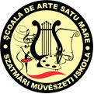
JUDEŢUL SATU MARE
CONSILIUL JUDEŢEAN SATU MARE ȘCOALA DE ARTE SATU MARE

Nr. 519/ 19.04.2022

RAPORT DE ACTIVITATE MANAGERIALĂ PE ANUL 2021

Prezentul raport de activitate a fost elaborat pentru evaluarea managementului de către Consiliul Judeţean Satu Mare, denumit în continuare autoritatea pentru Şcoala de Arte, aflată în subordinea sa, în conformitate cu prevederile Ordonanţei de Urgenţă a Guvernului nr. 189/2008 privind managementul instituţiilor publice de cultură, aprobată cu modificări şi completări prin Legea nr. 269/2009, cu modificările și completările ulterioare, precum și cu cele ale regulamentului de evaluare.
În calitate de Manager, subsemnatul Deac Mircea Grigore am alcătuit prezentul raport în conformitate cu Anexa 4 din Ordinul Ministerului Culturii nr. 2799/10.12.2015, raportarea făcându-se pe baza următoarelor criterii de evaluare:
1. Evoluția instituției în raport cu mediul în care își desfășoară activitatea și în raport cu sistemul instituțional existent;
2. Îmbunătățirea activității instituției;
3. Organizarea / sistemul organizațional al instituției;
4. Situația economico-financiară a instituției;
5. Strategia, programele și implementarea planului de acțiune pentru îndeplinirea misiunii specifice instituției, conform sarcinilor formulate de autoritate;
6. Evoluția economico-financiară a instituției, pentru următoarea perioadă de management, cu menționarea resurselor financiare necesare de alocat de către autoritate.

A) Evoluţia instituţiei în raport cu mediul în care îşi desfăşoară activitatea:
A.1. Colaborarea cu instituţii, organizaţii, grupuri informale care se adresează aceleiaşi comunităţi;
Şcoala de Arte are o strânsă colaborare cu instituțiile de cultură subordonate Consiliului Județean Satu Mare, Primăriei și Consiliului Local al Municipiului Satu Mare, cu organizaţii culturale neguvernamentale, cu școli și licee din județ, școli de arte din țară și străinătate, astfel:
- Agenţia Pentru Protecţia Mediului Satu Mare
- Asociaţia Artiştilor Plastici Satu Mare
- Biblioteca Judeţeană Satu Mare
- Casa de Cultură G.M. Zamfirescu
- Centrul Județean Pentru Conservarea și Promovarea Culturii Tradiționale Satu Mare
- Centrul Multicultural Poesis
- Centrul Multicultural şi de Tineret „Váci Mihály” din Nyiregyhaza Ungaria
- Colegiul Național „Doamna Stanca”
- Direcţia pentru Cultură
- Direcția Pentru Protecția Copilului Satu Mare
- Filarmonica de Stat „Dinu Lipatti”
- Liceul de Artă ‚, Aurel Popp’’
- Muzeul Judeţean Satu Mare
- Muzeul de Artă Satu Mare
- Palatul Copiilor Satu Mare
- Organizația de dans „Passion 4 Salsa” Satu Mare
- Școala de Arte Târgu Mureș
- Școala Populară de Arte „Francisc Hubic” Oradea
- Şcoala Populară de Arte „Tudor Jarda” Cluj Napoca
- Şcoala Populară de Arte și Meserii Bistrița-Năsăud
- Școala Populară de Arte și Meserii Zalău
- Școala Populară de Arte și Meserii „Ion Românu” Reșița
- Școala Populară de Arte și Meserii Sfântu Gheorghe
- Școala Populară de Arte „Liviu Borlan” Baia Mare
- Școala Populară de Arte și Meserii Suceava
- Școala Populară de Arte „George Enescu” Botoșani
- Școala Populară de Arte „Vespasian Lungu” Brăila
- Școala Populară de Arte și Meșteșuguri „Augustin Bena” Alba Iulia
- Școala Populară de Arte „Gheorghe Chivu” Sighet
- Școala Populară de Arte Târgu Jiu
- Școala Populară de Arte și Meserii Bacău
- Școala Populară de Arte și Meserii „Tiberiu Brediceanu” Brașov
- Teatrul de Nord Satu Mare
- Şcoala de Arte „Musikus” din Iserlohn, Germania
- Şcoala de Arte „II Rakoczi Ferenc” din Teglas, Ungaria
A.2. Analiza SWOT (analiza mediului intern şi extern, puncte tari, puncte slabe, oportunităţi, ameninţări);
Anul școlar 2020-2021 a presupus, la fel ca în anul precedent, o deosebită implicare în îndeplinirea cât mai eficientă a tuturor sarcinilor, fiind preocupat, atât eu cât și colectivul școlii, de creșterea calității și a eficienței procesului de învățământ. În cadrul Școlii de Arte, pe întreg parcursul anului 2021 s-a avut în vedere organizarea activităților conform reglementărilor privind Starea de Alertă. Activitățile s-au derulat atât cu prezență fizică cât și în format online, iar evenimentele publice au avut loc cu respectarea regulilor și măsurilor de siguranță pentru prevenirea răspândirii virusului SARS-COV-2.

Puncte forte | - este o instituţie de cultură cunoscută şi recunoscută pe plan judeţean, naţional şi chiar internaţional  - dispunem de cadre didactice cu o bună pregătire metodică și de specialitate, care stăpânesc conținuturile predate, elaborează activități eficiente și au demersuri didactice centrate pe cursant  - metode și strategii moderne, activ-participative, stimulative pentru evoluția cursantului. Se adaptează conținutul și metodele la specificul clasei și se urmărește dezvoltarea cursantului prin asigurarea unui climat favorabil  - face parte din sistemul naţional al şcolilor de arte  - are o gamă largă de programe educaţionale şi cultural-artistice  - educaţie artistică şi în limba maghiară  - existenţa unor programe educaţionale şi cultural-artistice pentru toate vârstele  - școala este bine apreciată de elevi  - are durabilitate ca instituție (de 117 ani), cunoscută sub diferite denumiri: Conservatorul de Muzică Satu Mare, Conservator Particular pe lângă Societatea Vasile Lucaciu, Conservatorul de Muzică și Artă Dramatică, Conservator Popular de Muzică, Școala Populară de Artă  - dotare la standarde ridicate, aparatură de ultima generație  - atmosfera relaxată, artistică din cadrul instituției  - asigurarea condițiilor necesare unei distanțări fizice între elevi și profesori în sălile de curs (pentru cursuri desfășurate la sediul școlii)  - asigurarea tuturor măsurilor impuse pentru igienizarea sălilor de curs și garantarea combaterii și nerăspândirii virusului Sars Cov 2
Puncte slabe | - confidențialitatea actului didactic: unii profesori refuză să le fie înregistrată activitatea de la clasă; conform legislației în vigoare, ora de curs nu poate fi filmată fără acordul cadrului didactic (pentru mediatizarea activităților didactice)  - lipsa unei săli de spectacole potrivite pentru evenimentele şcolii  - lipsa unor săli de repetiţii pentru ansamblurile şcolii  - insuficienţa sălilor de curs  - lipsa unei motivații interioare a învățării  - superficialitatea repetițiilor la domiciliu din partea cursanților
Oportunităţi | - posibilitatea participării la acțiuni desfășurate în mediul online  - independenţă în ceea ce priveşte iniţierea unor acţiuni noi  - existenţa continuă a unui potenţial public ţintă  - capacitatea de a realiza proiecte, parteneriate şi protocoale de colaborare  - atitudine deschisă faţă de noile oportunităţi de organizare, colaborare, participare la acţiuni  - potenţial continuu de talente în domeniul artei în judeţul Satu Mare  - atragerea unor cursanți talentați din familii defavorizate
Amenințări | Amenințările includ factori în afara controlului nostru, factori care ar putea să pună strategia de marketing într-o poziție de risc. Aceștia sunt factori externi, factori care nu pot fi controlați de noi și care pot genera următoarele riscuri:  - impactul economic al crizei provocate de coronavirus  - impactul social al crizei provocate de coronavirus (frica părinților de a-și expune copiii într-un program after school  - creșterea inflației, scăderea puterii de cumpărare comparativ cu raportul cerere-ofertă ar putea pune școala într-o poziție deranjantă din punct de vedere financiar  - alte amenințări ce ar putea include creșterea prețurilor, unele reglementări guvernamentale, căderi economice, efect negativ al mass media  - instabilitate economică și legislativă, reducerea veniturilor, atât din subvenții cât și veniturile proprii ca urmare a unei crize economice, caz în care școala ar avea un buget insuficient

A.3. Evoluţia imaginii existente şi măsuri luate pentru îmbunătăţirea acesteia;

Școala de Arte are o bună reprezentare pe plan intern și internațional, având strânse legături culturale cu unele țări din Europa, participând la diverse festivaluri, concursuri de arte plastice, muzică, balet, actorie, iar rezultatele constau în: premii, mențiuni și alte distincții.
În anul 2021 am participat și cu prezență fizică la diverse manifestări culturale în calitate de coorganizatori și invitați, însă în mare parte evenimentele au fost organizate în format online.
Pentru a face cunoscute cât mai bine activitățile școlii, s-au întreprins mai multe tipuri de acțiuni:
Publicitatea, cea mai eficientă pe termen mediu și lung a școlii, este existența în cadrul instituției a personalului didactic calificat, comportamentul impecabil al acestuia față de elevi, modul și maniera foarte atractivă de transmitere a cunoștințelor;
Pliante, afișe, anunțuri, bannere expuse în locuri cât mai accesibile, ocazionate de activități specifice școlii, cele organizate în afara școlii în mediul urban și rural;
Existența în fiecare sală de curs a unei vitrine cu caracter permanent în care sunt prezentate performanțele elevilor școlii (diplome de participare naționale și interanționale, distincții, mențiuni, premii și trofee);
Aviziere actualizate permanent.
Apariția și difuzarea unor publicații în care este prezentă școala noastră, unele personalități ale școlii și elevii acesteia:
- cataloagele producțiilor de sfârșit de an
- cataloagele concursurilor organizate de Școala de Arte
- cataloagele expozițiilor de pictură
- promovarea activității prin internet (site-ul scoaladeartesm.ro, pagina de facebook scoaladearte, canalul de youtube Școala de Arte Satu Mare)
- apariții TV la posturile locale de televiziune - Nord Vest TV, ITV, TV1 și Pro Sat
- imprimarea activităților artistice ale școlii pe stick și difuzarea acestora
- anul 2021 a continuat dezvoltarea strategiilor de comunicare în mediul online
Îmbunătățirea promovării activității specifice școlii prin diferite tehnici și modalități:
- Producții și spectacole organizate la fiecare sfârșit de semestru și de an școlar, la care să aibă acces în mod gratuit publicul larg
- Spectacole și expoziții semestriale și anuale ale absolvenților, organizate în incinta școlii și în cadrul secției externe (Carei)
- Expoziții în spații publice deschise, vernisajele cursanților și absolvenților la Galeriile Muzeului de Artă, Atelier „Aurel Popp” și la Consiliul Județean Satu Mare
- Parteneriate și vizite reciproce cu: Școala de Arte Botoșani, Școala de Arte Târgu Mureș, Școala de Arte Sf. Gheorghe, Școala de Arte Cluj, Școala de Arte Suceava
- Apariții periodice televizate de informare a publicului despre activitățile școlii, realizările și performanțele elevilor școlii la posturile de televiziune locale.

Au apărut numeroase articole de presă, publicate sau difuzate prin: Informaţia Zilei, ITV Satu Mare, Gazeta de Nord Vest, Nord-Vest TV, TV 1 Satu Mare, Szatmári Friss Ujság, szatmar.ro, City Radio, Radio Transilvania, Actualitatea Sătmăreană, sătmăreanul.net, Satu Mare News, Presa Satu Mare, Ziarul Obiectiv Sm, Pro Sat. De asemenea, înaintea marilor acțiuni ale școlii au rulat spoturi publicitare la televiziunile și radiourile locale.

A.4. Măsuri luate pentru cunoaşterea categoriilor de beneficiari;

În semestrul II al anului școlar 2020-2021 marea majoritate a cursanților au optat pentru prezența fizică la cursuri, față în față la sediul școlii, iar o mică parte au ales metoda de predare prin cursuri online, motivând că prezența la sediul școlii constituie un motiv de îngrijorare privind sănătatea. Procedura privind întocmirea contractelor de studii, incepută în anul 2020, a continuat și în anul 2021. Prin aceste contracte fiecare cursant sau părinte a avut posibilitatea să aleagă între cursuri la sediul școlii sau online.
Fişele de înscriere și registrul cursanţilor oferă informaţii atât cantitative cât şi calitative în ceea ce priveşte beneficiarii direcţi ai instituţiei. De asemenea, anual sunt chestionaţi cursanţii/părinţii acestora legat de nivelul de satisfacție privind activitățile și condițiile din școală. Prin aceste surse de informaţii poate fi analizată evoluţia numărului şi categoriilor de beneficiari raportat la anii anteriori, oferind atât informaţii cantitative cât şi calitative. De asemenea, în cadrul acțiunilor artistice sunt urmărite numărul și categoriile de vârstă ale publicului participant.
A.5. Grupurile-ţintă ale activităţilor instituţiei;
Pe termen scurt, beneficiarii activităţilor şcolii sunt cursanţii care frecventează programele educaţionale. Pe termen lung, beneficiarii sunt foştii, actualii şi viitorii cursanţi ai instituţiei şi publicul participant la acţiunile cultural-artistice ale şcolii. De fapt, toată comunitatea sătmăreană beneficiază într-un fel sau altul de activităţile Şcolii de Arte Satu Mare.
Pe lângă sondaj efectuăm diverse statistici și măsurători de referință (vârstă, ocupație, situația taxelor școlare etc.) pentru cunoașterea cât mai profundă a categoriilor de beneficiari.
În concluzie: Şcoala de Arte are ca grup ţintă persoane din toate categoriile sociale şi vârstă, atât prin activităţile educaţionale, cât şi prin programele cultural-artistice pe care le organizează.
Atragerea publicului pe termen lung se realizează prin prezentarea în fața acestuia cu profesionalism, onestitate și calitate, cu prilejul unor lansări de programe, proiecte, producții de sfârșit de an școlar, saloane și expoziții.
A.6. Profilul beneficiarului actual;
Școala de Arte Satu Mare, prin specificul statutului și al misiunii, prin prestația culturală de învățământ artistic se adresează direct cursanților și, indirect, prin efectul acesteia, populației și comunității locale.
Beneficiarii actuali ai instituţiei sunt:
- Beneficiari direcți: Cursanţii şcolii - copii şi tineri din judeţul Satu Mare, majoritatea având vârsta între 6 şi 18 ani. Cursurile de vioară, canto popular şi de arte plastice sunt frecventate şi de adulţi.
- Beneficiari indirecți: Populația comunității locale și a altor comunități din țară și străinătate care se bucură de vizionarea manifestărilor artistice prin diferite mijloace directe și indirecte, cu prilejul ieșirilor în public prin programe și expoziții.
- Instituțiile organizatoare de activități artistice naționale și internaționale (europene), care prin premiile acordate beneficiază de lucrările de pictură ale cursanților școlii. Astfel au ajuns o serie de lucrări ale școlii în colecțiile unor instituții de profil din țară și străinătate.
- Participanţii la concursurile şi festivalurile organizate de instituţie – liceeni sătmăreni, copii şi tineri, cadre didactice, directori şi manageri ai şcolilor de arte din ţară şi străinătate. Spectatorii prezenţi la acţiunile organizate de instituţie – copii, tineri şi adulţi.
Pentru viitor, interesul Școlii de Arte este de a lărgi spectrul beneficiarilor indirecți prin colaborări, asocieri, parteneriate etc.

B. Evoluția profesională a instituției și propuneri privind îmbunătățirea acesteia:

B.1. Adecvarea activităţii profesionale a instituţiei la politicile culturale la nivel naţional şi la strategia culturală a autorităţii;
Prin activitățile educaționale și acțiunile cultural-artistice ale instituției, urmărim alinierea la strategia și politicile culturale naționale și la Strategia județului Satu Mare.
- Am continuat demersul prin care am sprijinit cadrele didactice să se adapteze transformării digitale, datorită problemelor impuse de pandemia cu noul coronavirus Sars-Cov-2.
- Pe termen scurt, beneficiarul este persoana dornică de a studia în domeniul artistic, prin dezvoltarea personală.
- Pe termen lung, misiunea școlii trebuie să fie apropiată de comunitate prin ridicarea nivelului de cultură artistică și estetică a populației, astfel încât beneficiarii să prezinte un număr cât mai mare de persoane din cele mai diverse categorii sociale.
- Se depun eforturi pentru atragerea cursanților și publicului din mediul rural și mic urban spre activitățile școlii, contribuind astfel la politica Ministerului Culturii privind asigurarea accesului la cultură și creșterea calității vieții în mediul rural și mic urban din perspectiva serviciilor culturale. Astfel, în 2021, din totalul de 390 cursanți (inceput an), 333 provin din mediul rural și 57 din mic urban, iar la finele anului 2021 din 370 cursanți, 328 provin din mediul rural și 42 din mic urban.
- Menținerea taxei de școlarizare la un nivel accesibil și persoanelor din mediul rural, al căror venit este mai mic față de mediul urban.
- Prin activitățile educaționale și artistice urmărim implicit protejarea culturii și a patrimoniului cultural național și internațional, transformând astfel cultura în factor de dezvoltare durabilă - axă prioritară a Ministerului Culturii.
- În cadrul instituției, activitățile educaționale se realizează în limba română și maghiară (parțial). De asemenea, în cadrul multor acțiuni cultural-artistice moderarea se realizează în limba română și maghiară (parțial). Astfel, contribuim la conservarea și promovarea unui specific strategic al județului, cel al multiculturalității. La începutul anului 2020 școala a avut un număr de 582 cursanți, din care la sfârșitul anului 2020 au rămas doar 370, datorită pandemiei. La sfârșitul anului 2021 am înregistrat un număr de 380 elevi înscriși, în creștere față de finalul anului școlar precedent.
- În anul școlar 2020-2021 am organizat un număr de 40 manifestări culturale, iar în perioada septembrie 2021- decembrie 2021 am avut alte 10 activități culturale. Tot în perioada 2020-2021 am avut un număr de 30 activități culturale pe care le-am desfășurat cu instituții și asociații non-culturale, contribuind la promovarea colaborărilor trans-sectoriale, (axă prioritară a Strategiei județului Satu Mare).

Rezultate obținute în anul 2021, comparativ cu 2020 și 2019

Nr. crt. | Indicatori de performanţă | 2019 | 2020 | 2021
1. | Număr cursanţi | 583 | 582  (început an)  370  (sfârșit an) | 380
2. | Evenimente organizate (total) | 80 | 70 | 75
3. | Evenimente organizate în parteneriat | 40 | 40 | 40
4. | Parteneriate încheiate | 1 | 1 | 1
5. | Participări la evenimente | 40 | 30 | 35
6. | Premii obţinute de cursanţi | 37 | 41 | 45
7. | Realizări de nivel naţional, internaţional | 10 | 6 | 6

B.2. Orientarea activităţii profesionale către beneficiari;
Pentru anul școlar 2020-2021, am orientat întreaga activitate demersului didactic și educațional urmărind creșterea calității și menținerea actualității activității cadrelor didactice, îmbunătățirea constantă a procesului cultural-educativ, elaborarea de standarde de predare în vederea atragerii cursanților, eficientizarea lucrului în echipă în procesul de predare.
În scopul atingerii obiectivelor propuse prin planul managerial, în anul școlar 2020-2021:
- Am depus eforturi și pentru predarea mixtă, respectiv fizic/online și pentru cadrul practic unde profesorii să deprindă rapid dexteritățile tehnice, elementele de pedagogie online și resursele pentru a crește interactivitatea la clasă, dincolo de ecrane.
- Am continuat de asemenea exercițiile și experimentele în echipe, testând împreună metode și instrumente noi.
- Am mediatizat acțiunile culturale ale școlii pe canalul youtube, pentru difuzarea rapidă a materialelor muzicale ale cursanților
- Am continuat împreună cu profesorii activitatea google docs pentru scriere în timpul orelor și pentru crearea de prezentări pe google slide
- Misiunea mea a fost să sprijin mișcarea de digitalizare, pentru ca profesorii să poată adăuga materiale video, audio, text, pdf sau imagini pentru a le putea preda cursanților
- Am stabilit cu fiecare profesor modul prin care să transmită temele online, iar elevii susținuți de părinți pot trimite rezolvările
- Am stabilit modul de testare online, profesorii putând crea cu ușurință teste, putând urmări răspunsurile și transmite răspunsurile elevilor în timp real
- Crearea cadrului favorabil derulării procesului instructiv-educativ: amenajarea claselor, asigurarea materialului didactic, întreținerea bazei materiale existente în școală, etc.
- Asistență la orele cadrelor didactice. Toate cadrele didactice au asigurat calitatea actului educațional, au utilizat strategii activ participative, au perfecționat metodologia sistemului de evaluare, au conceput și elaborat proiecte culturale în funcție de specificul clasei la care se lucrează ținându-se cont de caracteristicile psihice ale cursantului și de nivelul de cunoștințe, priceperi și deprinderi. Unii colegi, în lecțiile desfășurate la clasă, au aplicat tehnici de predare individuală sau în grup, s-a lucrat în perechi sau în grupuri foarte mici, lucru care a condus la implicarea tuturor cursanților la activitățile desfășurate de instituția noastră (programe artistice, serbări școlare: Spectacol de Ziua Culturii Naționale, Ziua Unirii Principatelor, Spectacol de Ziua Femeii, Ziua Europei, Ziua Copilului, Spectacol de sfârșit de an școlar, Spectacol de Crăciun și Revelion, aproape toate desfășurate în online).
- Analiza periodică a documentelor cadrelor didactice și aplicarea corecțiilor necesare în activitatea acestora.
- Analiza periodică a rezultatelor obținute de cursanții școlii.
Am urmărit ca activitatea mea ca manager sa fie transparentă, eficientă, în concordanță cu obiectivele școlii și cu legislația în vigoare, afișând hotărârile luate în Consiliul Administrativ.
În cadrul ședințelor CA au fost prezentate și validate toate propunerile Consiliului Profesoral. Climatul în școală a fost destins, lucrativ, amical, existând colaborare între toate cadrele didactice și personalul administrativ. Am avut în vedere asigurarea unui caracter democratic al actului de conducere, o bună colaborare cu comunitatea locală. Comisiile înființate la începutul anului școlar prin deciziile interne au funcționat conform planului managerial. Rapoartele de activitate, documentele corespunzătoare portofoliilor cadrelor didactice realizate pe parcursul anului școlar evidențiază îndeplinirea activităților planificate la termen și în conformitate cu atribuțiile stabilite.
Dezinfectarea fiecarei săli de clasă s-a făcut pe tot parcursul zilei, iar la începutul și sfârșitul fiecărei zile era activată lampa cu ozon și ultraviolete. Orice modificare de orar era monitorizată și transmisă DSP-ului, iar monitorizarea fiecărui cursant care participa la cursuri s-a făcut de către profesorul de serviciu. În multe cazuri prezența la școală a tuturor elevilor s-a facut pe baza unei declarații pe proprie răspundere semnată de părinți.

Catedrele formate din profesori mai tineri sau mai în vârstă, instrumentele metodice folosite la clasă au vizat realizarea unor activități didactice atractive, dinamice, eficiente în planul competențelor de interpretare a noțiunilor asimilate.
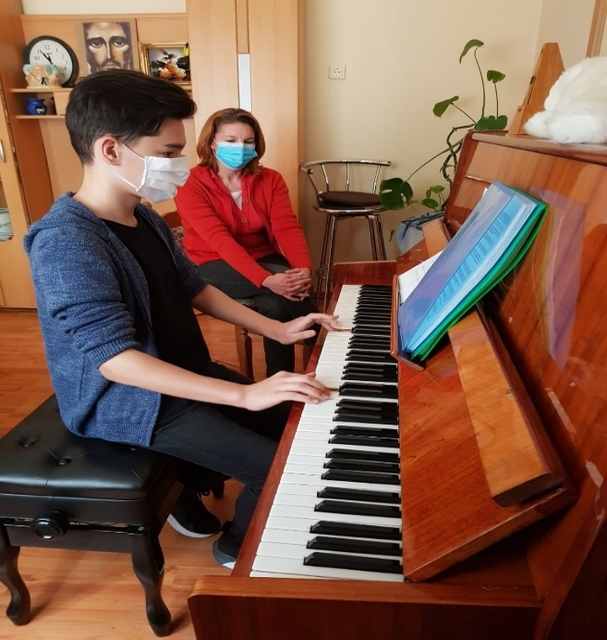
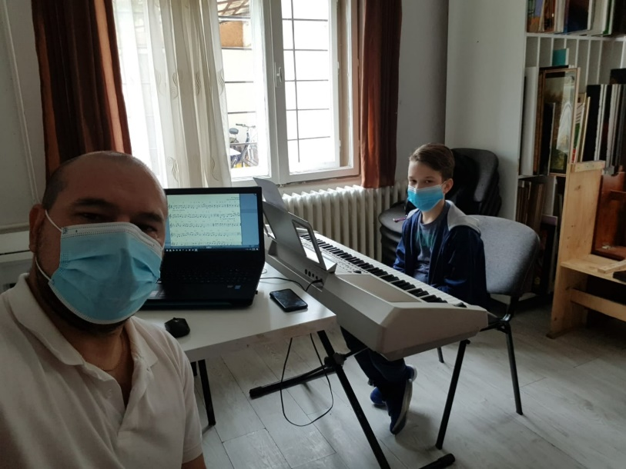
S-au întocmit lecții demonstrative și de expunere în funcție de specificul clasei. Toți profesorii au adus la cunoștința cursanților Regulamentul de ordine interioară, prelucrat la începutul anului școlar și procedura de sistem – ”Măsuri de prevenire a transmiterii și contaminării cu noul Coronavirus (Covid-19)”.
În urma proiectelor cultural-artistice implementate în cadrul școlii am ajuns la concluzia că, într-adevăr, există aspiraţia spre muzică a oamenilor, setea de frumos, dorinţa de a interioriza arta. Dar această aspiraţie, precum și setea şi dorinţa de afirmare artistică, trebuie trezite, menţinute şi satisfăcute permanent, printr-o educaţie muzicală şi artistică adaptată şi actualizată la schimbările permanente ale vieţii și societăţii. Școala de Arte urmărește în mod continuu schimbările societății privind cerințele față de educația artistică și față de caracterul și conținutul acțiunilor cultural-artistice.
Școala de Arte Satu Mare a inițiat și derulat numeroase proiecte în care au fost aduse în prim plan activitățile complementare orelor de curs – întâlniri, seminarii, audiții, spectacole, schimburi de experiență, etc., cu partenerii din țară și din străinătate. Aceste proiecte s-au dovedit a fi foarte benefice pentru școală, comunitate și, bineînțeles, pentru promovarea unei educații artistice de calitate.
B.3. Analiza principalelor direcţii de acţiune întreprinse;
În cadrul instituției, în anul 2021 au funcționat următoarele secții:
Muzică: - pian (4 clase)
- instrumente de suflat: saxofon, clarinet, taragot (1 clasă)
- chitară (2 clase) - clasică, electrică și bass
- canto (4 clase) - clasic și muzică uşoară, muzică populară
- vioară (1/2 clasă)
- sintetizator (1 clasă)
Coregrafie: - balet (1 clasă)
Arte plastice: - pictură, grafică (1 clasă)
Actorie: - limba română, limba maghiară
Secţie externă din Carei: - muzică populară, vioară, acordeon (1/2 clasă)
Proiectele proprii realizate în cadrul programelor la sediul instituţiei:
În 2020 - audiţii de clasă: 24 în 2021 - audiții de clasă: 29
- spectacole comune: 11 - spectacole comune: 14
Proiecte proprii realizate în cadrul programelor în afara sediului instituţiei:
-Spectacole, festivaluri organizate la Filarmonica „Dinu Lipatti”, Casa de Cultură „G.M. Zamfirescu”, Galeria Consiliului Județean Satu Mare, Galeria Primăriei Satu Mare, Muzeul de Artă, Casa Meșteșugarilor, Atelierul „Aurel Popp”, susținerea de micro-recitaluri în lăcașuri de cult.
- Spectacole în aer liber de muzică ușoară și muzică populară la „Aushopping Satu Mare”.
- Lecții deschise de pictură și spectacole în aer liber de muzică ușoară și populară.
- Spectacole de „Ziua Culturii Naționale” și „Ziua Unirii Principatelor”.
Participări la festivaluri, gale, concursuri, saloane
Şcoala de Arte a participat la numeroase evenimente organizate de către şcoli de artă din ţară: Cluj Napoca, Târgu Mureş, Alba Iulia, Suceava, Botoșani, Zalău, Baia Mare, Bistriţa, Oradea, Timişoara, Reşiţa, Brăila, Bucureşti, Sighetu Marmaţiei, Casa de Cultură Negreşti Oaş. Cursanţii şcolii din cadrul clasei de actorie limba maghiară au participat la concursuri naționale și internaționale de recitare.
De asemenea, instituția noastră este prezentă frecvent cu programe cultural-artistice organizate în județul Satu Mare în parteneriat cu alte instituții, precum și diferite alte evenimente cu caracter cultural.
Proiecte realizate ca partener/coproducător;
Şcoala de Arte a realizat numeroase acţiuni în parteneriat cu organizaţii culturale, festivaluri și expoziții în parteneriat cu Asociația Artiștilor Plastici Satu Mare, dar şi în colaborare intersectorială cu organizaţii sociale sau alte instituţii cu profil non-cultural cum ar fi Inspectoratul Şcolar Județean, Casa Corpului Didactic, Centrul de Creație, Biblioteca Județeană, Muzeul Județean, Teatrul de Nord, Filarmonica „Dinu Lipatti”, etc.

Proiecte majore realizate în 2021:

  - Recitaluri camerale la Biserica Calvaria
  - „CĂLĂUZA” - Expoziția de început de an a cursanților Școlii de Arte
  - Concurs între absolvenții și cursanții școlii- ”Prin Școala de Arte, vreau să devin un STAR”
  - „Festivalul “Cântă şi încântă de Dragobete”, la ediţia a VII-a
  - Spectacol dedicat Zilei Femeii
  - Festival concurs de pictură ” Ion Popdan ediția III-a”
  - De 1 Iunie, Ziua Copilului sărbătorită în parteneriat la Baia Mare
  - Șir de spectacole la sfârșit de an școlar 2020-2021
  - „Seri faine de vară” la Aushopping Satu Mare cu Școala de Arte
  - Trupa Școlii de Arte la Vara Sătmăreană
  - Școala de Arte, prezență apreciată la Ziua Imnului României
  - Festivalul internațional „Muzica Inimii Mele”, ediția a XIV-a
  - Spectacol comun în vederea infrățirii cu Școala de Arte Liviu Borlan din Baia Mare
  - Programe extraordinare pentru posturile TV de Crăciun și Revelion

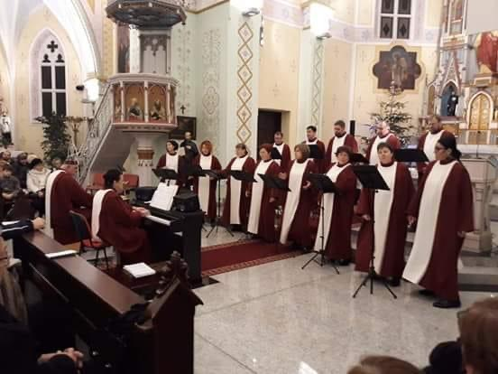
Recitaluri camerale la Biserica Calvaria

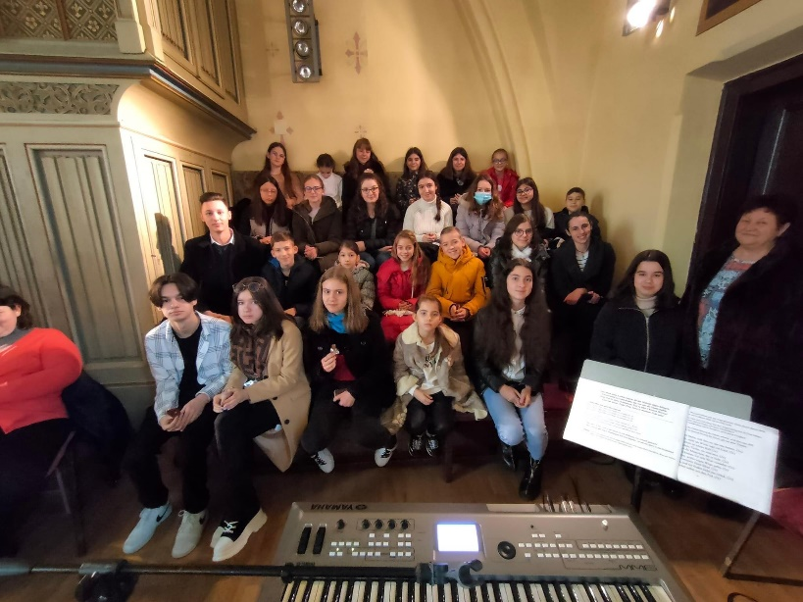
Școala de Arte Satu Mare a susținut și în anul 2021 activități culturale în lăcașuri de cult, în special la Biserica Calvaria. Grupul vocal-cameral „JOYFUL” condus de profesoara Judit Budean Mihaly și cursanții clasei de orgă electronică condusă de profesorul Kuki Zsolt, au susținut reprezentații artistice în fața unui public numeros care i-a răsplătit cu aplauze și ovații. Astfel și această activitate artistică întregește evenimentele culturale susținute de Școala de Arte în afara sălilor de spectacole obișnuite.

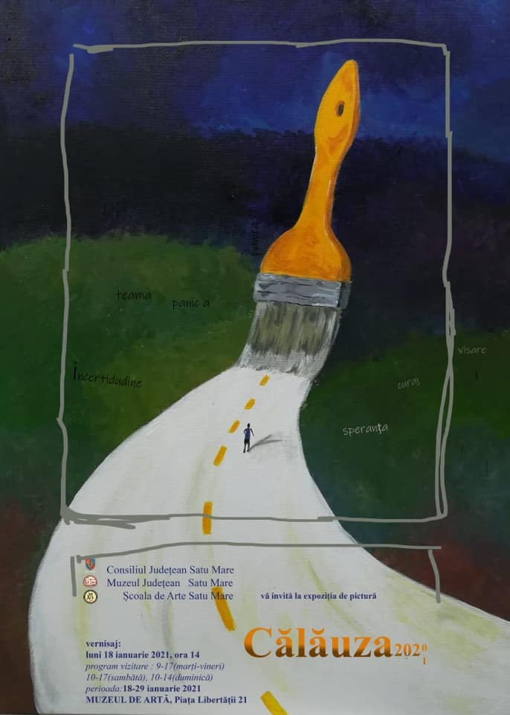
„CĂLĂUZA” - Expoziția de început de an a cursanților Școlii de Arte

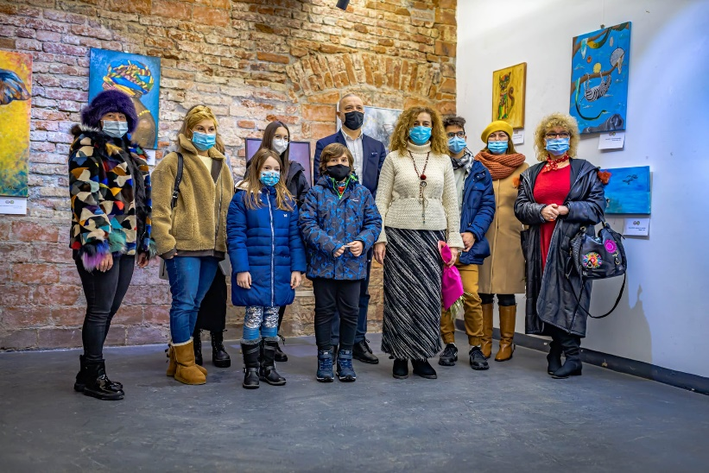
Muzeul de Artă din Satu Mare a fost gazda începutului de an la vernisajul expoziției „CĂLĂUZA”, prin lucrările realizate de cursanții clasei de arte plastice de la Școala de Arte coordonați de prof. Cristina Busuioc. Aceasta a reușit, într-un timp foarte scurt, să formeze un mare și valoros grup de artiști, de toate vârstele, ambițioși și foarte creativi. O dovedesc de altfel și premiile obținute la două concursuri naționale, la Brăila și Sibiu, în doar trei luni de când clasa este condusă de prof. Cristina Busuioc. Despre „CĂLĂUZA”, această primă expoziție din 2021, au vorbit la vernisaj directorul Daniela Bălu din partea Muzeului Județean, managerul Mircea Deac din partea Școlii de Arte și, bineînțeles, prof. Cristina Busuioc.
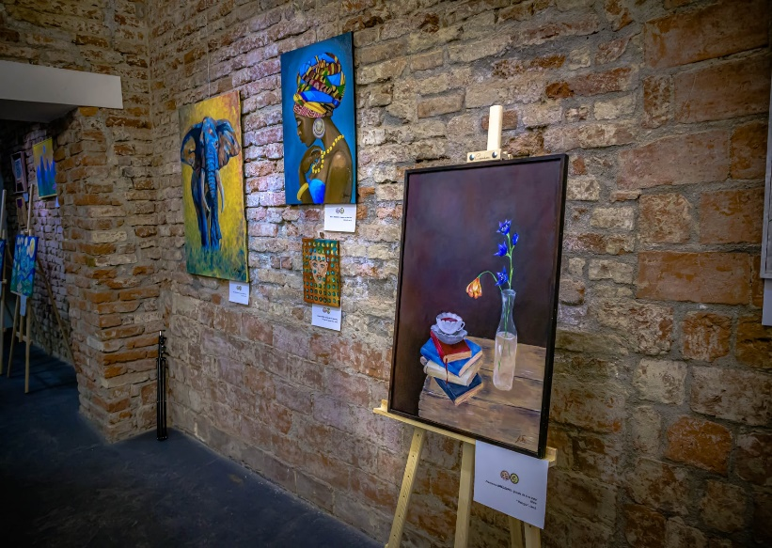
Cele 69 de lucrări expuse la Muzeul de Artă au reprezentat creațiile a 22 de cursanți pregătiți la Școala de Arte de prof. Cristina Busuioc și anume: Teodora Ardelean, Aida Babici, Maria Barbu, Ileana Blidar, Melania Bonea, Chiara Bracci, Francesca Brădeanu, Antonio Busuioc, Ingrid Cengher, Miriam Chereji, Veronica Cizmar, Lavinia Dragalău, Doina Indrea, Jozsef Kovacs, Istvan Matecsa, Yannis Pap-Pelecaci, Robert Pristopan, Noemi Petka, Raluca Poptile, Eliza Radu, Patricia Radu, Angela Tara.

Concurs între absolvenții și cursanții școlii- ”Prin Școala de Arte, vreau să devin un STAR”
În luna mai 2021, în urma unui telefon primit de la realizatoarea emisiunii Superstar România, am organizat la sediul școlii o preselecție a câtorva dintre cei mai talentați cursanți și absolvenți ai Școlii de Arte. Profesorii de canto și de pian ai școlii s-au implicat în mod direct pentru desemnarea reprezentanților școlii la acest prestigios concurs, prin organizarea repetițiilor cu pianul, ale înregistrărilor în programul Cubase și ale stabilirii celor mai competitivi soliști. În urma acestei preselecții, comisia de profesori a stabilit că, Andra Zelenak, Hermina Hotca, absolvente ale Școlii de Arte și Ștefania Hotca, cursantă a școlii, de la clasa prof. Călin Keresztes, să reprezinte Școala de Arte la prestigiosul concurs de talie internațională. Prestația lor muzicală de pe scena SuperStar a fost apreciată de cei 4 jurați, calificându-se în etapele superioare ale concursului. De-a lungul timpului, ele au participat la diferite concursuri și festivaluri , câștigând numeroase premii, aducând prestigiu instituției noastre și deopotrivă Sătmarului.
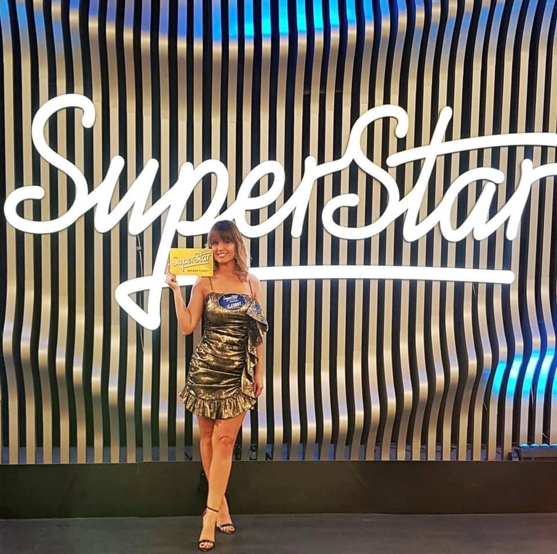

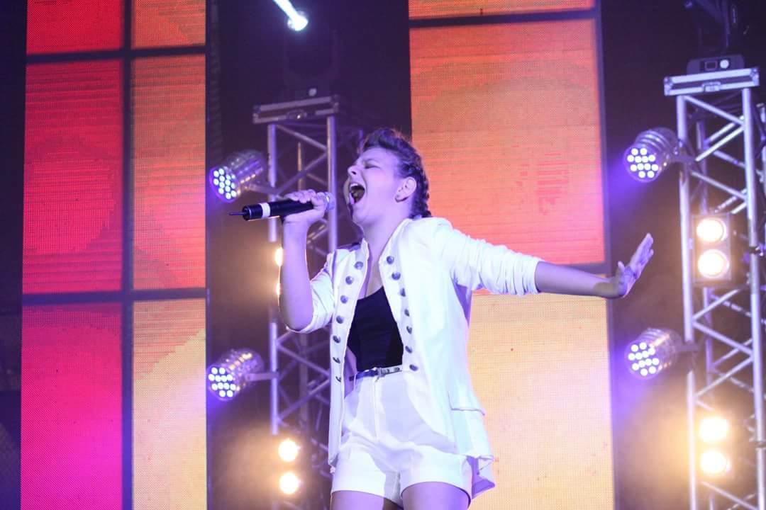

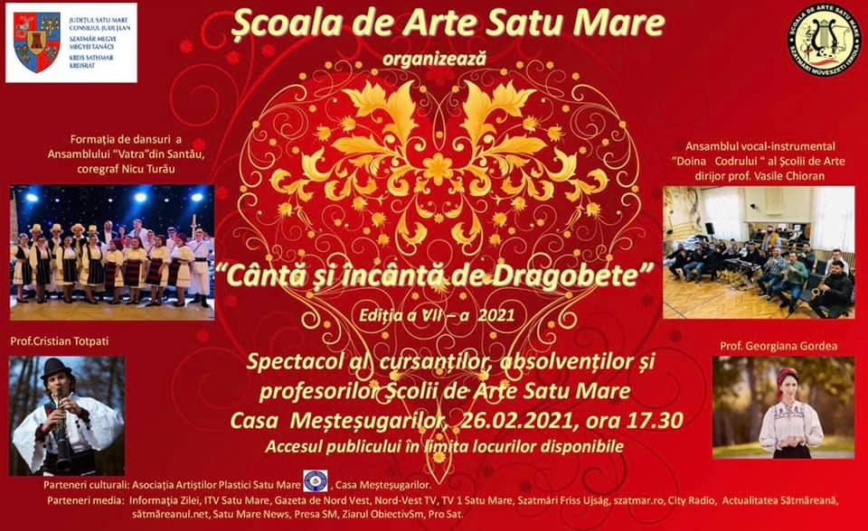
Dragobetele, sărbătorit la Școala de Arte prin port, cântec și dans

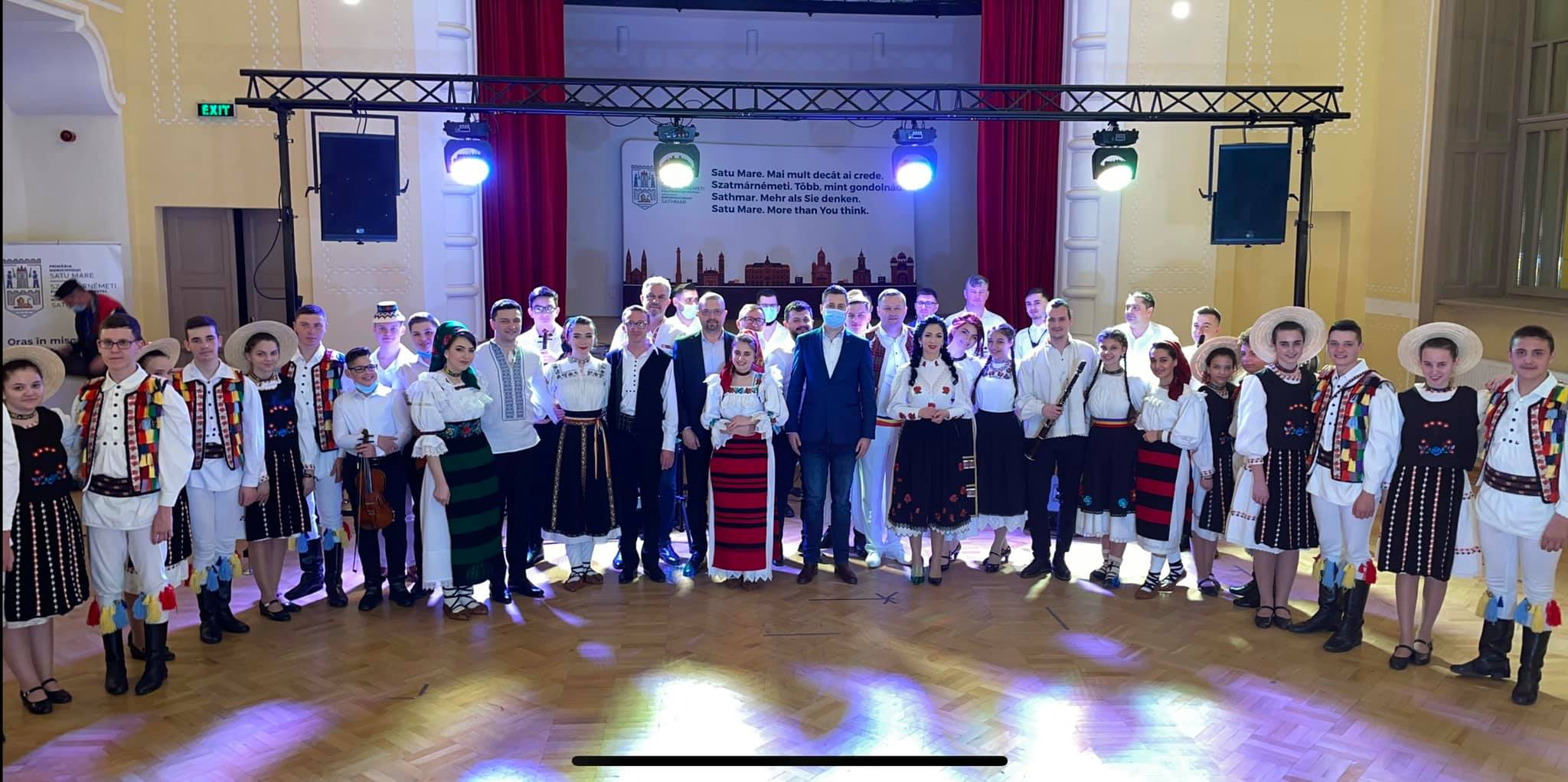
Cântecele dragostei din folclorul românesc au răsunat pe data de 26 februarie 2021 pe scena Casei Meșteșugarilor din Satu Mare. În cadrul spectacolului “Cântă și încântă de Dragobete”, ediția a VII-a, organizat de Școala de Arte Satu Mare cu sprijinul Consiliului Județean și al Primăriei Satu Mare, au evoluat în fața unui public inimos cursanții și absolvenții claselor de canto muzică populară, vioară și instrumente de suflat. Acompaniamentul a fost asigurat de Orchestra „Doina Codrului” a Școlii de Arte Satu Mare - dirijor prof. Vasile Chioran, iar în recital au evoluat de asemenea prof. Cristian Totpati și prof. Georgiana Gordea.
În calitate de invitați speciali ai acestui eveniment cultural i-am avut alături pe artiștii instrumentiști Dani Sabo, Călin Borșe, Norbert Elek, Laurențiu Chiș, Tudor Lauran, Marius Mateș, Călin Raț și Virgil Sava, împreună cu soliștii vocali Gabriela Pop, Cristian Crișan, Bogdan Zonocan, Bianca Cionca și Silvia Suth. Spectatorii au avut parte și de jocuri populare prezentate de formația de dansuri a Ansamblului “Vatra” din Santău, condusă de coregraful Nicu Turău.
Intrarea la spectacol a fost liberă, în limita locurilor disponibile și cu respectarea tuturor măsurilor de siguranță pentru limitarea răspândirii virusului pandemic. Spectacolul a fost înregistrat și transmis pe canalul de YouTube al Școlii de Arte Satu Mare și de principalele posturi locale de televiziune.

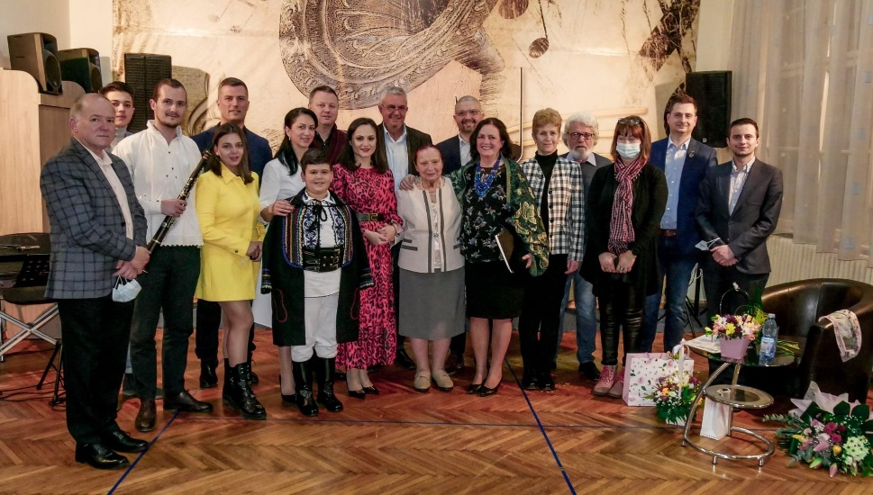
Spectacol dedicat Zilei Femeii

Cu ocazia Zilei Femeii, Școala de Arte Satu Mare în parteneriat cu Centrul de Creație Satu Mare au sărbătorit-o pe prof. Claudia Popdan la aniversarea vârstei de 85 ani. Au susținut momente artistice, cursanții și profesorii claselor de muzică. Momentul aniversar a fost plin de emoție iar cei prezenți și-au exprimat prin cuvintele lor adresate sărbătoritei prețuirea, admirația și respectul pentru munca celei care a pregătit sute de elevi la Școala de Arte, timp de peste 50 de ani.
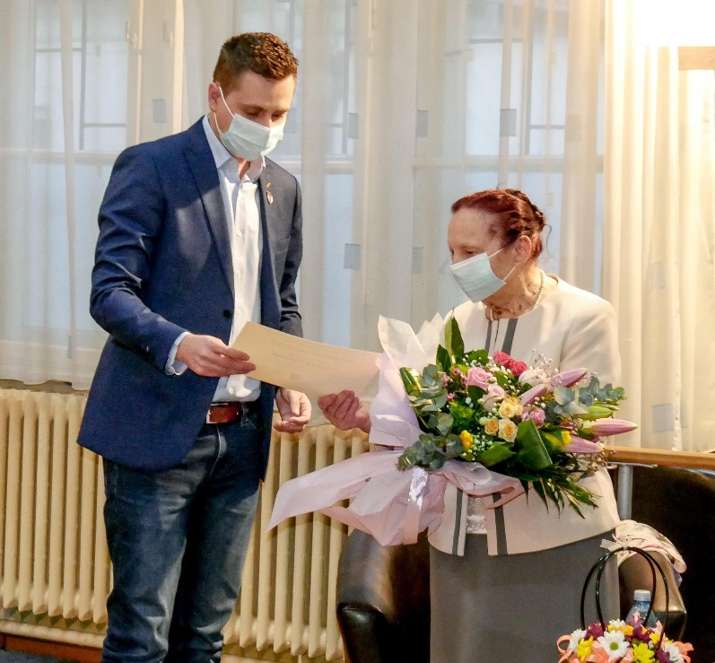

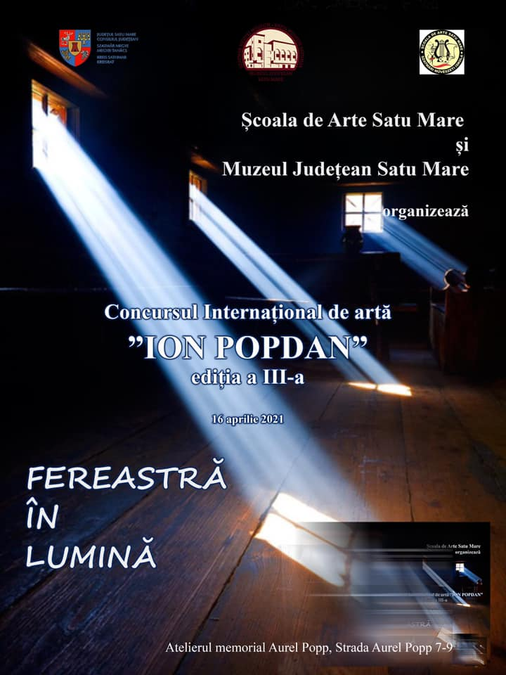
ANGELA TARBA – Marele Premiu la Concursul „Ion Popdan”, ediția a III-a

În data de 16 aprilie 2021 a avut loc, la sediul Şcolii de Arte Satu Mare, jurizarea finală a Concursului internaţional de pictură și grafică “Ion Popdan”, ediţia a III-a, organizat de instituţia sătmăreană de învăţământ artistic cu sprijinul Consiliului Județean în colaborare cu Muzeul Județean și Atelierul „Aurel Popp”. Pentru acest concurs au fost trimise peste 60 de lucrări din 11 judeţe ale țării, realizate de concurenți ai școlilor de arte din Brăila, Iași, Suceava, Botoșani, Pitești, Sfântu Gheorghe, Târgu Jiu, Cluj Napoca, Zalău, Baia Mare și Satu Mare, precum și din Teglas – Ungaria.
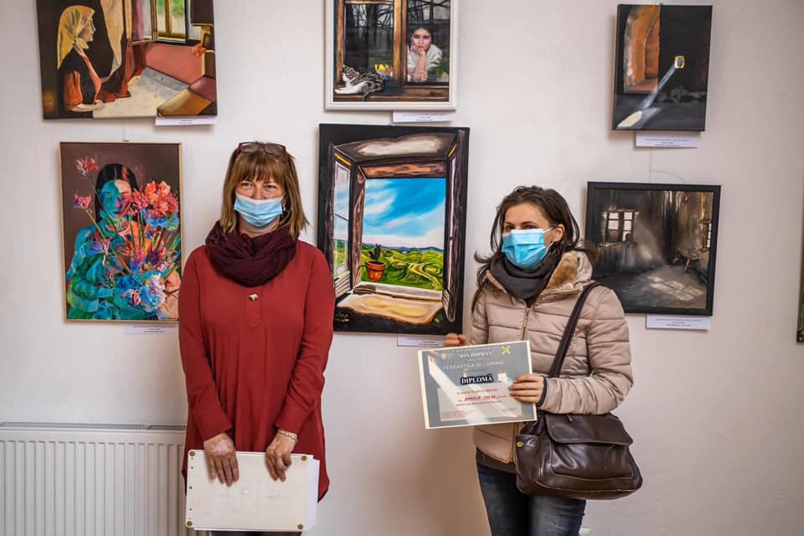
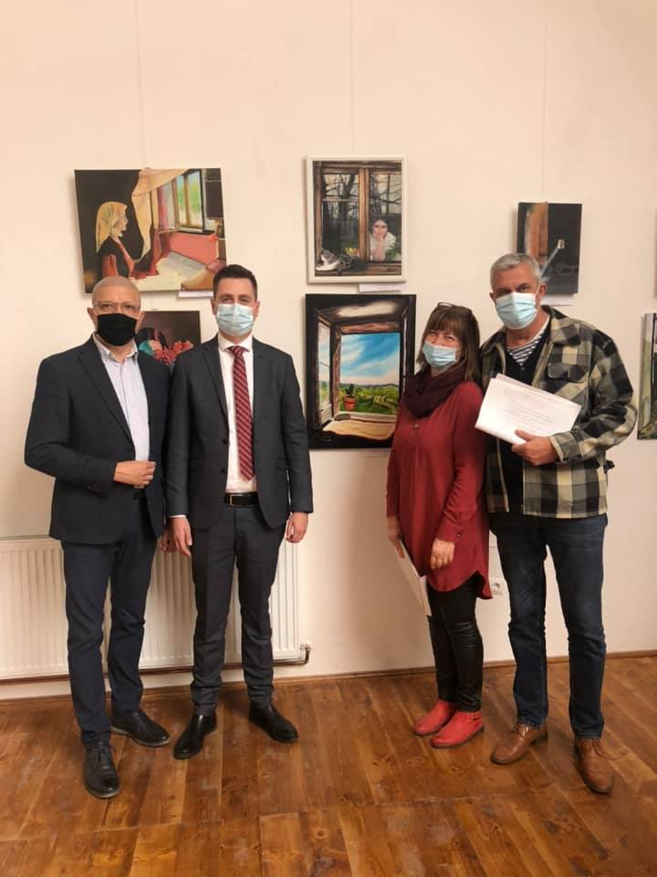
În urma evaluării lucrărilor, au fost acordate 10 distincții, Marele Premiu revenind Angelei Tarba de la Şcoala de Arte Satu Mare. La secțiunea pictură au obținut două locuri I Robert Pristopan și Matecsa Elemer din Satu Mare, două locuri II pentru Maria Andronoiu din Brăila și Doina Indrea din Satu Mare și trei locuri III pentru Felicia Hațegan și Diana Munteanu, ambele din Cluj Napoca și Maria Barbu din Satu Mare. La secțiunea grafică, locul I i-a revenit lui Radu Covaci din Satu Mare, locul II lui Ionuț Țiplea din Baia Mare și locul III pentru Călina Nicolescu din Brăila.
Organizatorii au adresat mulțumiri juriului, căruia i-a revenit dificila sarcină în selectarea și evaluarea celor mai bune lucrări, respectiv Roxana Bărbulescu - Președinte Asociația Culturală Artar, Anca Oros Delia-membru UAPR filiala Baia Mare, Aurelian Busuioc - membru UAPR Satu Mare, Cristina Busuioc-membru UAPR Baia Mare.

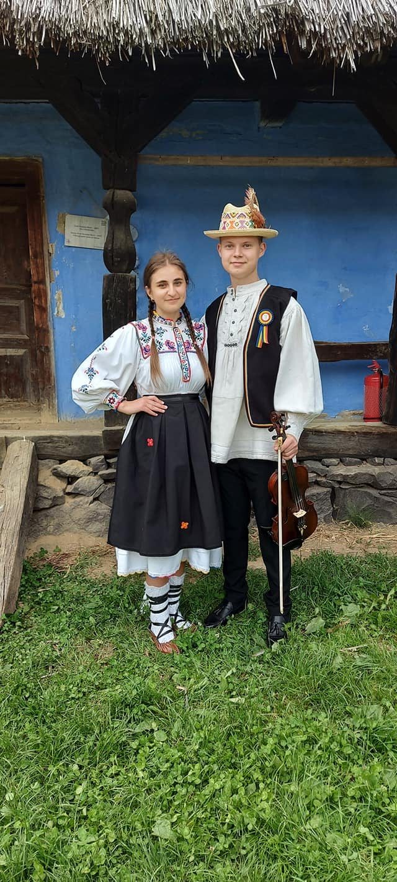
De 1 Iunie, Ziua Copilului sărbătorită în parteneriat la Baia Mare

În data de 1 Iunie a avut loc la Muzeul Satului din Baia Mare spectacolul comun al școlilor de arte din Satu Mare și Baia Mare, dedicat Zilei Copilului, manifestare culturală din cadrul programului și protocolului de colaborare dintre cele două instituții. În spectacol au evoluat elevii Ștefania Hotca – prof. Călin Keresztes, Andreea Pap – prof. Camelia Tăbăcaru Goia, Melania Struț și Casian Călin – prof. Vasile Chioran și Andrei Mustea – prof. Cristian Totpati.
La manifestarea culturală au fost prezenți de asemenea managerii celor două școli de arte, Mircea Deac și Lucian Iluț. Publicul prezent în număr mare i-a răsplătit cu îndelungi aplauze pe protagoniștii spectacolului și s-au bucurat după multă vreme de o astfel de manifestare artistică în aer liber.
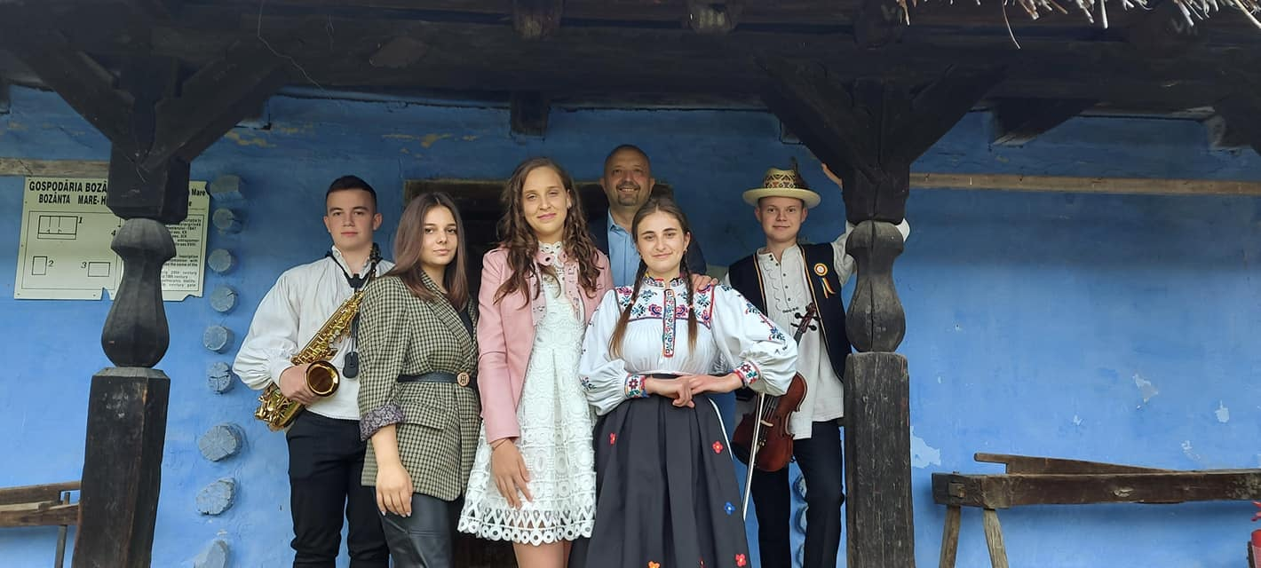

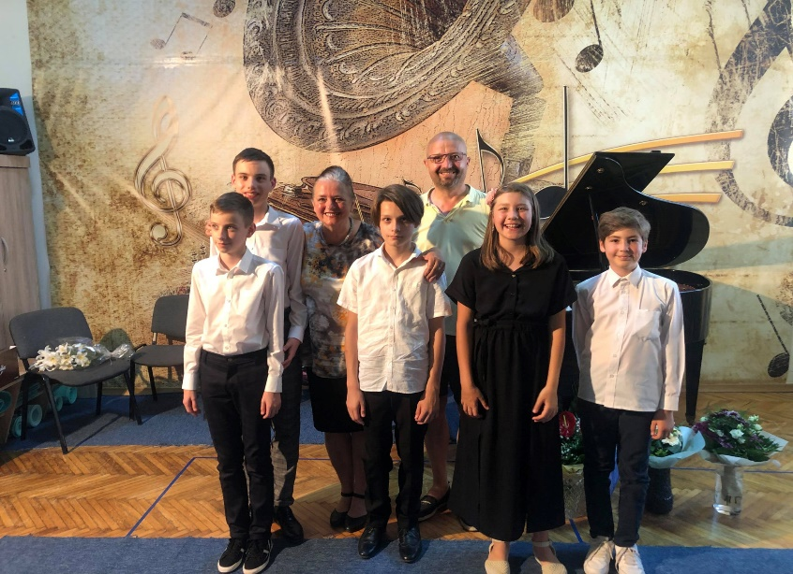
Șir de spectacole la sfârșit de an școlar 2020-2021

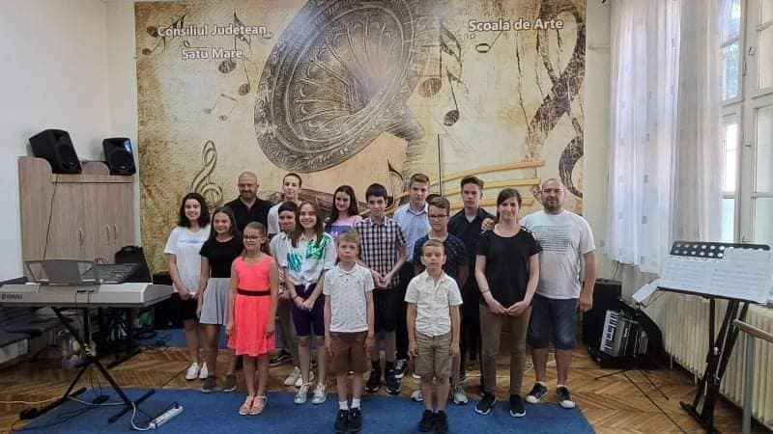
- -Producția clasei de pian a profesoarei Judit Budean Mihaly
Sala de festivități a Școlii de Arte a găzduit, tot la mijlocul lunii iunie 2021, producția clasei de pian a doamnei profesoare Judit Budean Mihaly. De la cei mai mici elevi și până la cei avansați, cursanții împărțiți în două serii i-au încântat pe cei prezenți în sală, părinți, frați și bunici, fiind răsplătiți cu îndelungi aplauze de auditoriu, dar și cu binemeritate dulciuri oferite de doamna profesoară.

- -Producția de orgă, clasa Kuki Zsolt
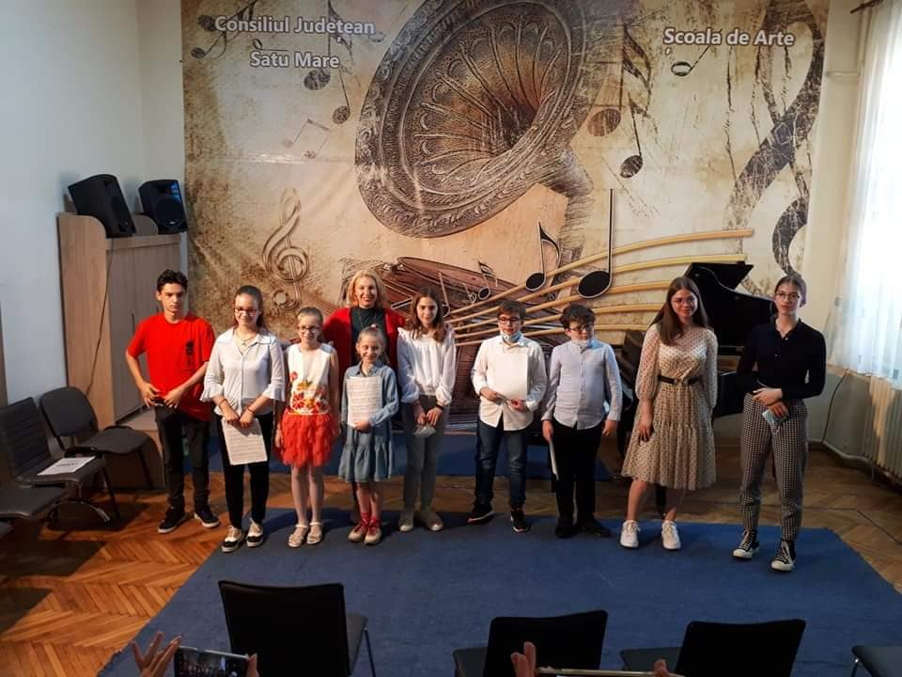
Un spectacol deosebit de reușit și foarte apreciat a avut loc pe 23 iunie în sala de festivități a Școlii de Arte Satu Mare, producția clasei de orgă a profesorului Kuki Zsolt.
Au fost prezentate piese clasice și de culte, melodii de muzică ușoară și populară din repertoriul românesc, maghiar și internațional. De asemenea publicul prezent a beneficiat de piese interpretate la pian și acordeon.

- -Un nou spectacol reușit la clasa de pian a profesoarei Maria Varga
Producția de clasă a elevilor pregătiți de profesoara Maria Varga la pian a fost din nou la înălțime. Cei 22 de cursanți, împărțiți în trei grupe, i-au încântat pe cei prezenți în sala festivă a Școlii de Arte. Unii dintre cursanți au interpretat mai multe piese, iar lucrările abordate au fost de un înalt nivel tehnic.
.
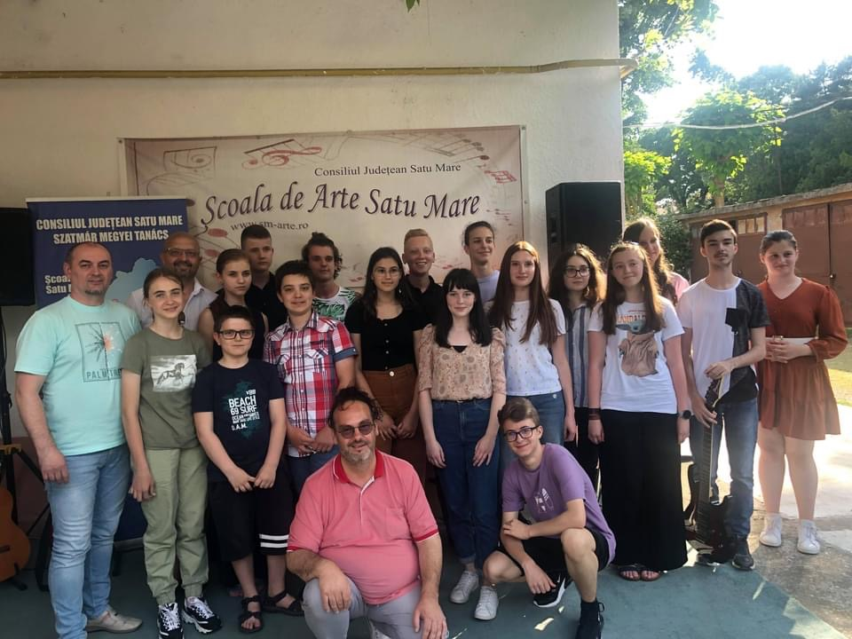
- -Audiția claselor de chitară - prof. Sallai Laszlo și prof. Brodi Adrian
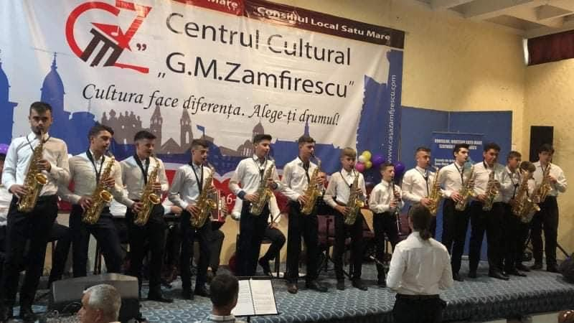
Spectacolul claselor de chitară este unul dintre cele mai așteptate spectacole ale sfârșitului de an școlar. Acest frumos eveniment se desfășoară în curtea Școlii de Arte și are o tradiție de peste 2 decenii, fiind extrem de apreciat de copii și părinți. De la piese clasice, duete, piese rock și grupuri instrumentale, repertoriul prezentat de cursanți a făcut deliciul publicului prezent în număr mare în curtea școlii, atmosfera fiind una destinsă și cu impact emoțional pozitiv în rândul tuturor.

- -Spectacol folcloric și de muzică pop-rock.
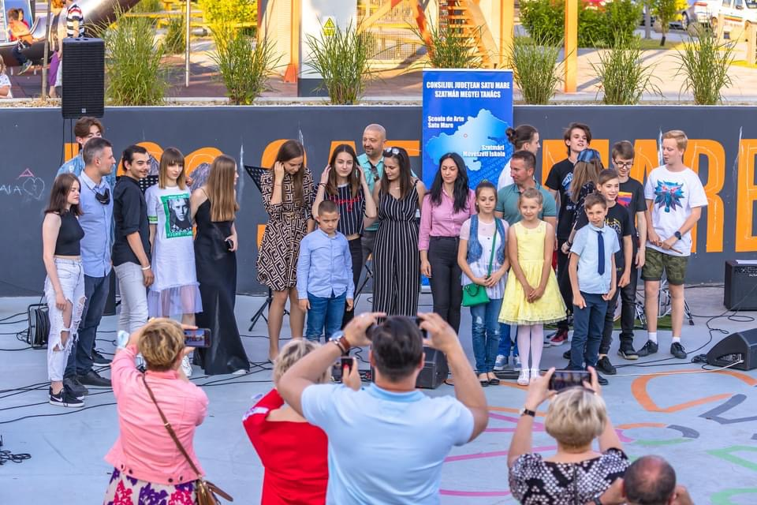
În cadrul spectacolelor de sfârșit de an școlar, am organizat, ca de fiecare dată și un spectacol al claselor de muzică populară, respectiv canto popular, vioară, instrumente de suflat, acordeon, orgă electronică, grup artistic vocal, precum și al claselor de muzica ușoară și de nou înființata trupa a școlii, Status:Sober.
Aceste manifestări culturale sunt foarte apreciate de public, mai ales că locația se schimbă în fiecare an în diferite săli de evenimente ale orașului. De la fiecare clasă au fost prezentate momente artistice reușite și apreciate de publicul prezent în sala Centrului Cultural G.M. Zamfirescu și amfiteatrul AUSHOPPING. Spectacolul oferit de cursanți alături de îndrumătorii lor a fost destinat invitaților și aparținătorilor cursanților (părinți, frați, rudenii, etc), fiind foarte apreciat de cei prezenți.
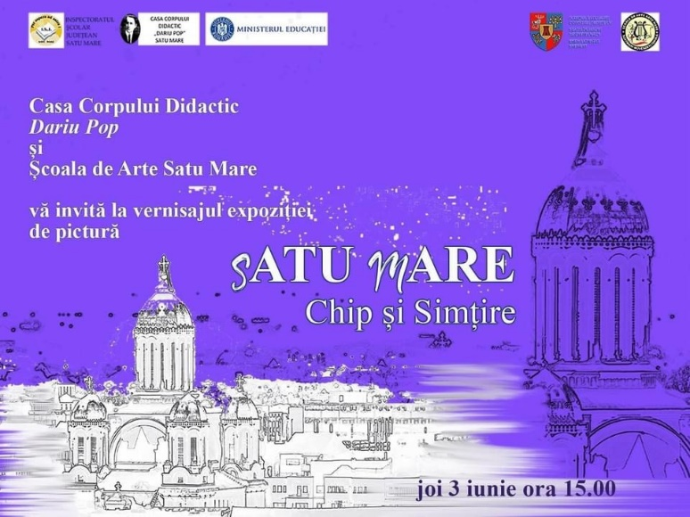
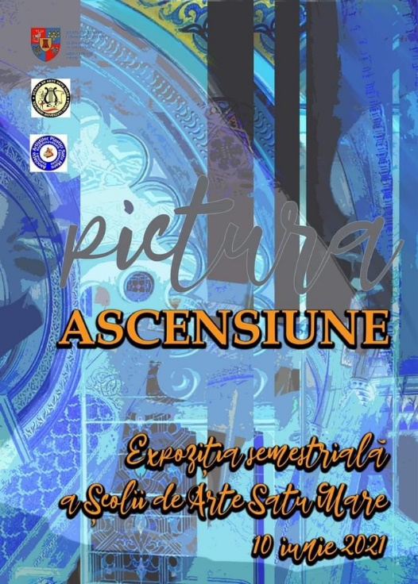
- Vernisaje de sfârșit de an școlar.
Încheierea anului de învățământ artistic, este marcat ca de fiecare dată printr-un vernisaj de arte plastice și mai multe spectacole ale cursanților și profesorilor școlii. La sfârșitul anului trecut, clasa de arte vizuale condusă de profesor Cristina Busuioc, a vernisat câteva expoziții importante la Galeria de Artă a Consiliului Județean, la Galeria de Arte a Primăriei, la Atelierul memorial Aurel Popp, la Muzeul de Artă precum și la Casa Corpului Didactic. Aceste vernisaje sunt acompaniate de momente artistice susținute de cursanții claselor de muzică, bucurându-se de un real succes.

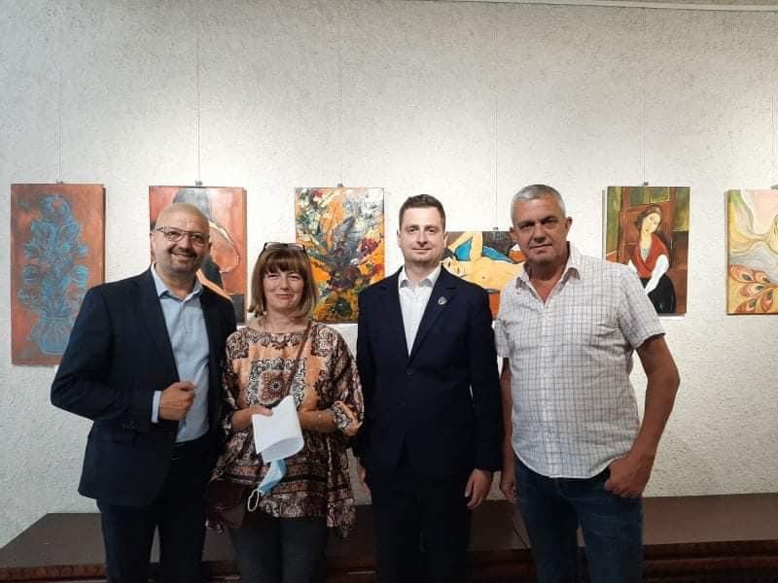

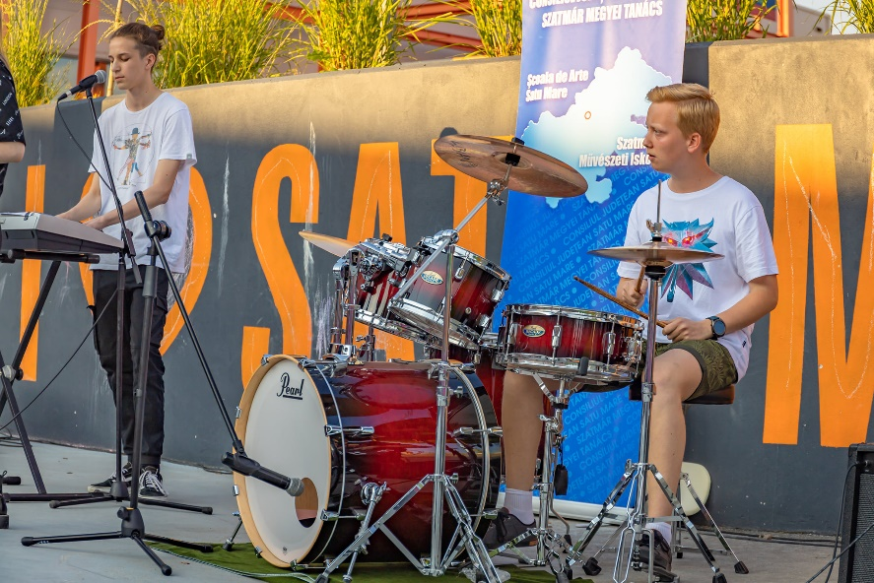
„Seri faine de vară” la Aushopping Satu Mare cu Școala de Arte

Producțiile de clasă ale Școlii de Arte Satu Mare au fost prezentate și în aer liber în vara anului 2021. Astfel, la Centrul Comercial AUSHOPPING din Satu Mare, s-a desfășurat spectacolul claselor de muzică ușoară ale Școlii de Arte, cu evoluțiile elevilor pregătiți de profesorii Camelia Tăbăcaru Goia, Georgiana Gordea și Călin Keresztes.
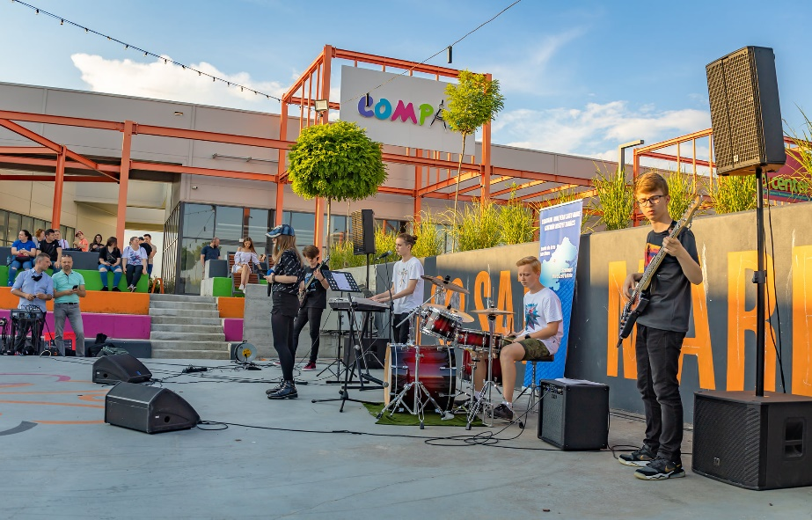
Spectacolul urmărit de un numeros și entuziast public a fost prezentat de Alexandra Sorian (cursantă a școlii), iar la finalul evenimentului a avut loc și prima reprezentație a formației „Status : Sober”, trupă nou-înființată a Școlii de Arte Satu Mare, în componența: Mihnea Mic – chitară, Eric Deac – clape și voce, Taisa Silaghi – solista trupei, David Pop – tobe și Elisei Bozga – bass.
Adresăm felicitări tuturor participanților și mulțumiri celor de la AUSHOPPING și, în special, lui Renato Crîșmar pentru organizarea în cele mai bune condiții a evenimentului!

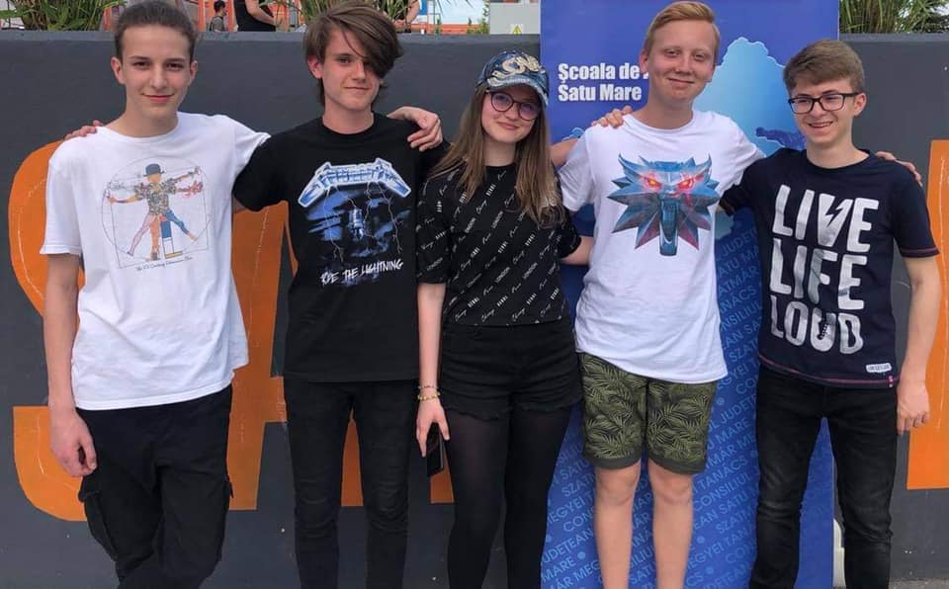

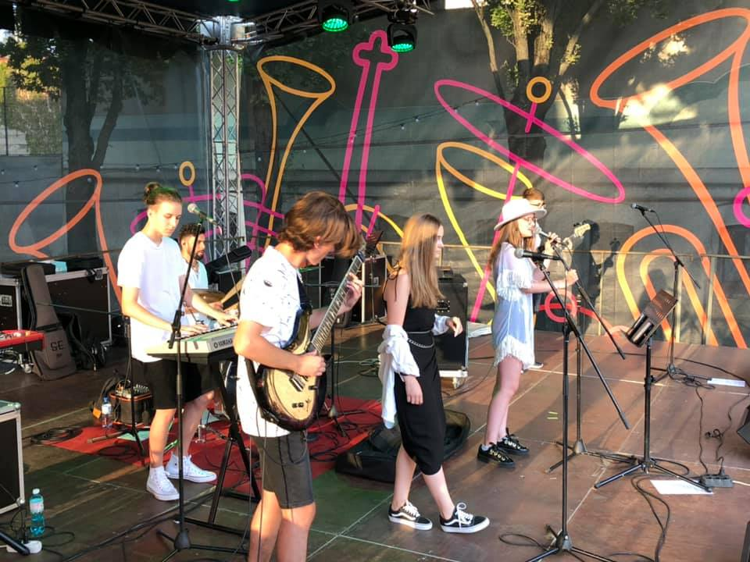
Trupa Școlii de Arte la Vara Sătmăreană

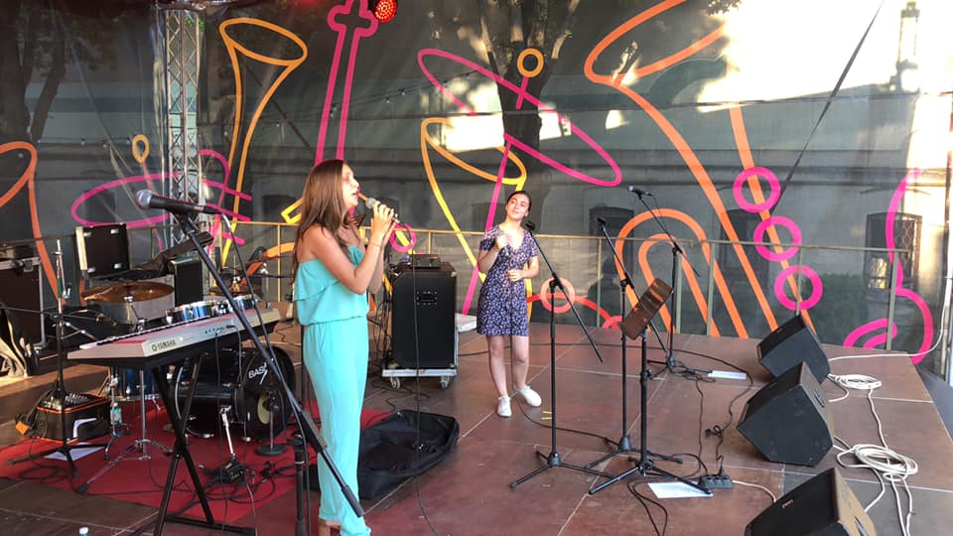
La invitația Primăriei Municipiului Satu Mare și a Centrului Cultural G.M. Zamfirescu, sub egida ,,Vara sătmăreană”, la Turnul Pompierilor, în deschidere au evoluat cursanții Școlii de Arte de la clasele de muzica pop-rock și anume: Darius Bota, Checiches Mateo, Pap Andreea, Denisa Bota, Taisa Silaghi, Alexandra Sorian, precum și trupa școlii de arte STATUS:SOBER

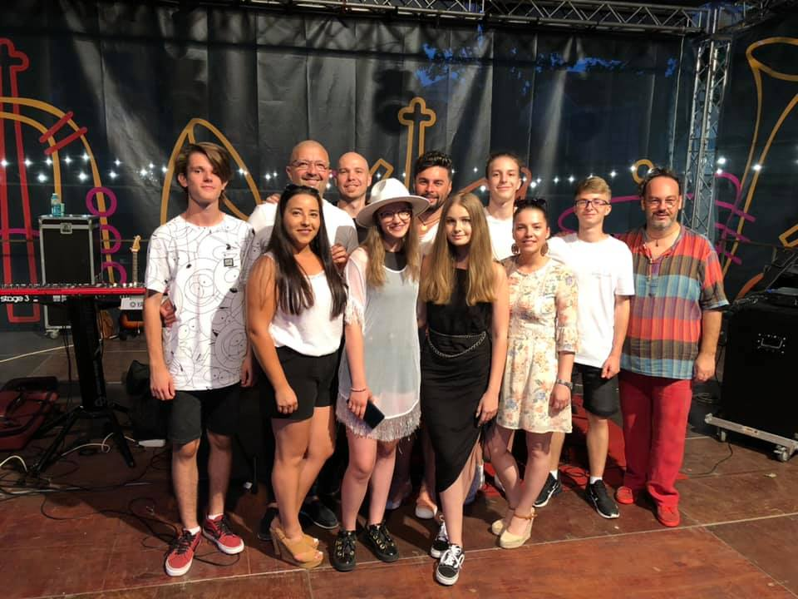

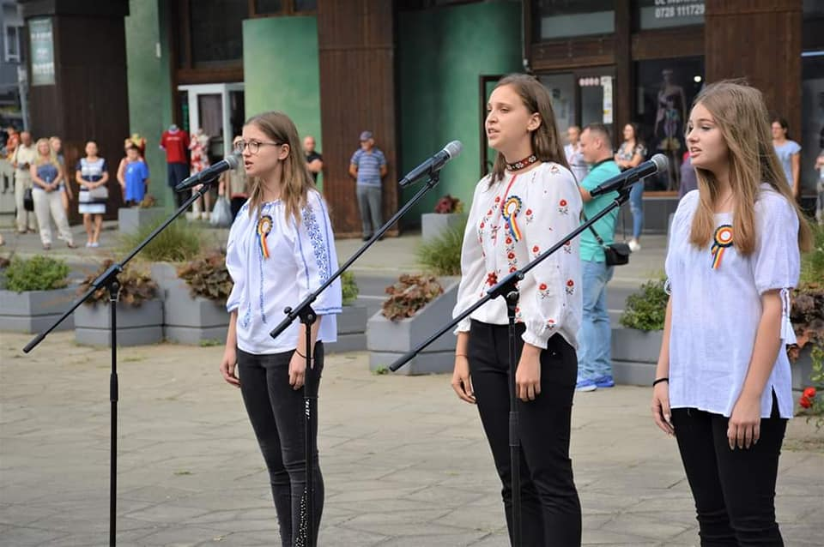
Școala de Arte, prezență apreciată la Ziua Imnului României

La sfârșitul lunii iulie am fost onorați să participăm la Zilei Imnului Național al României! Elevele Școlii de Arte Satu Mare, Alexandra Sorian, Andrea Pap și Taisa Silaghi, au interpretat Imnul de Stat cu mare demnitate în prezența oficialităților locale, fiind felicitate la sfârșitul ceremoniei chiar de prefectul Alfatter Tamas.
Am adresat și noi felicitări cursantelor noastre, dar și profesorilor Camelia Tăbăcaru Goia, Roxana și Călin Keresztes, precum și organizatorilor pentru încrederea acordată.

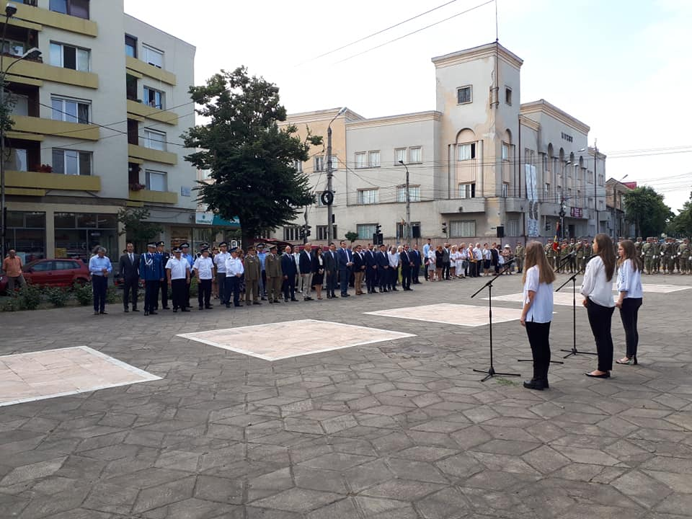

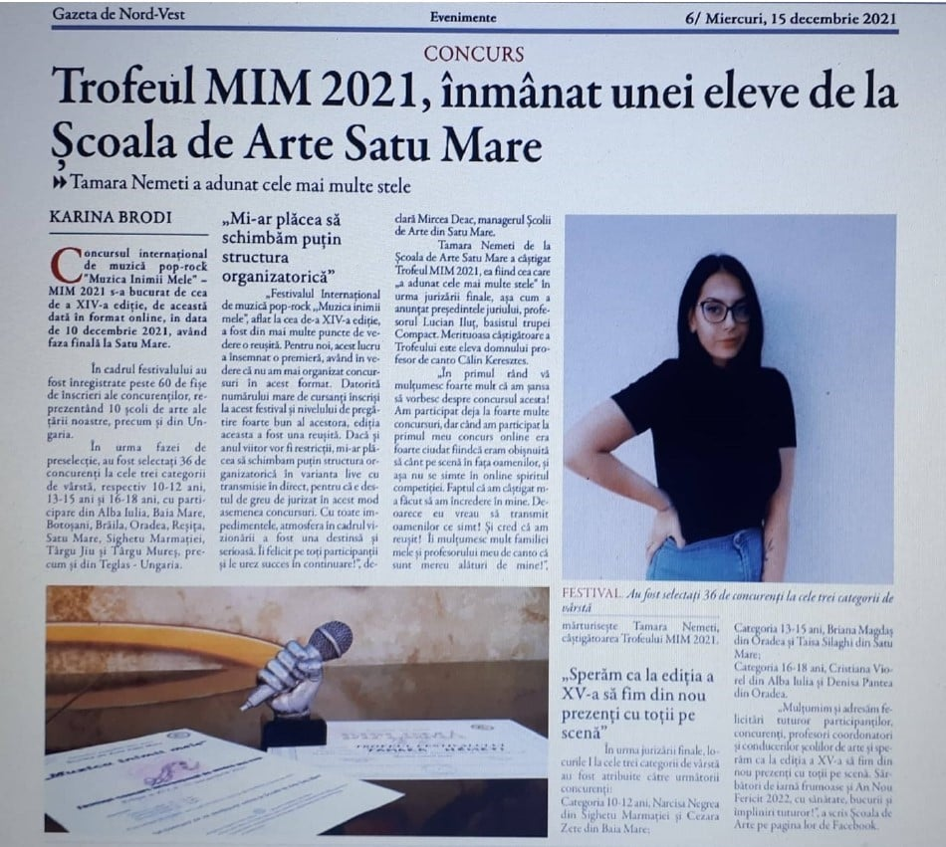
Festivalul- concurs internațional de muzică pop-rock ”Muzica Inimii Mele”, ediția a XIV-a

Merituoasa câștigătoare a Trofeului MIM 2021 de la Satu Mare și a Concursului internațional „Muzica Inimii Mele”, ediția a XIV-a, a fost anul trecut Tamara Nemeti, cursanta Școlii de Arte Satu Mare, eleva prof. Călin Keresztes.
În urma jurizării finale, locurile I la cele trei categorii de vârstă au fost atribuite către următorii concurenți:
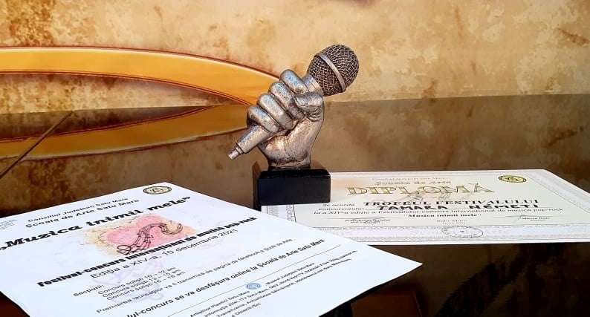
Cat. 10-12 ani, Narcisa Negrea - Sighetu Marmației și Cezara Zete - Baia Mare;
Cat. 13-15 ani, Briana Magdaș - Oradea și Taisa Silaghi - Satu Mare;
Cat. 16-18 ani, Cristiana Viorel - Alba Iulia și Denisa Pantea - Oradea.
Având în vedere că această ediție s-a desfășurat în format online, pe pagina de facebook a Școlii de Arte Satu Mare a fost postată filmarea realizată după jurizare, precum și videoclipul cu piesa pregătită pentru concurs de Tamara Nemeti, câștigătoare a Trofeului MIM 2021.
Celelalte filmări, cu videoclipurile celor care au câștigat premiile locurilor I pe categorii de vârstă, precum și lista completă a finaliștilor au fost prezentate de asemenea pe pagina de facebook a instituției noastre. Am adresat mulțumiri și felicitări tuturor participanților, concurenților, profesorilor coordonatori și conducerilor școlilor de arte cu speranța ca la ediția a XV-a să fim din nou prezenți cu toții pe scenă.

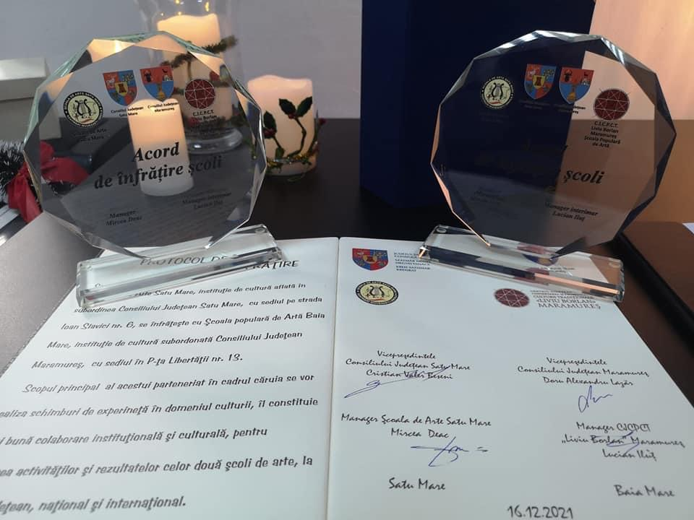
Spectacol comun în vederea infrățirii cu Școala de Arte Liviu Borlan din Baia Mare
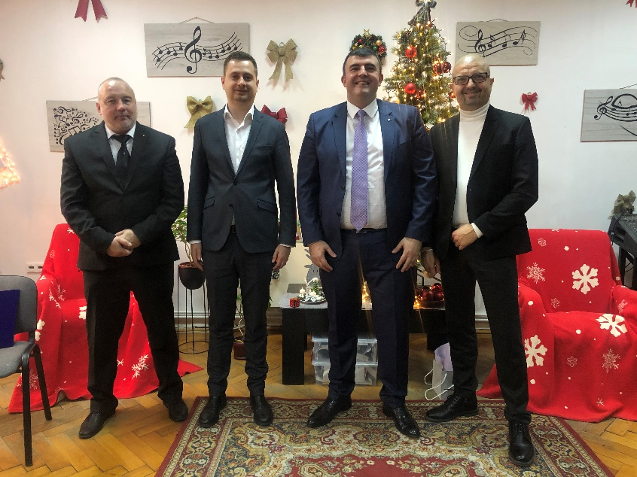
Școlile de Arte din Satu Mare și Baia Mare, au o relație de colaborare de câteva decenii. În urma acestei prietenii îndelungate și a mai multor întâlniri culturale cu colegii din Baia Mare, am convenit sa încheiem un acord de înfrățire pentru a consolida acest parteneriat. Astfel, in luna Decembrie 2021, ne-am întâlnit la sediul instituției băimărene pentru a parafa acest acord. Au fost prezenți alături de mine cei doi vicepreședinți pe probleme de cultură ai Consiliilor Județene din Satu Mare și Maramureș, Valer Cristian Beseni, respectiv Lazăr Doru Alexandru alături de managerul Școlii de Arte Baia Mare, Lucian Iluț. După semnarea actelor, am participat la o acțiune culturală comuna cu ocazia Crăciunului, la care au participat cursanți și profesori din cadrul celor 2 scoli. Scopul acestui parteneriat îl constituie realizarea de acțiuni culturale comune care să promoveze activitatea celor două instituții.
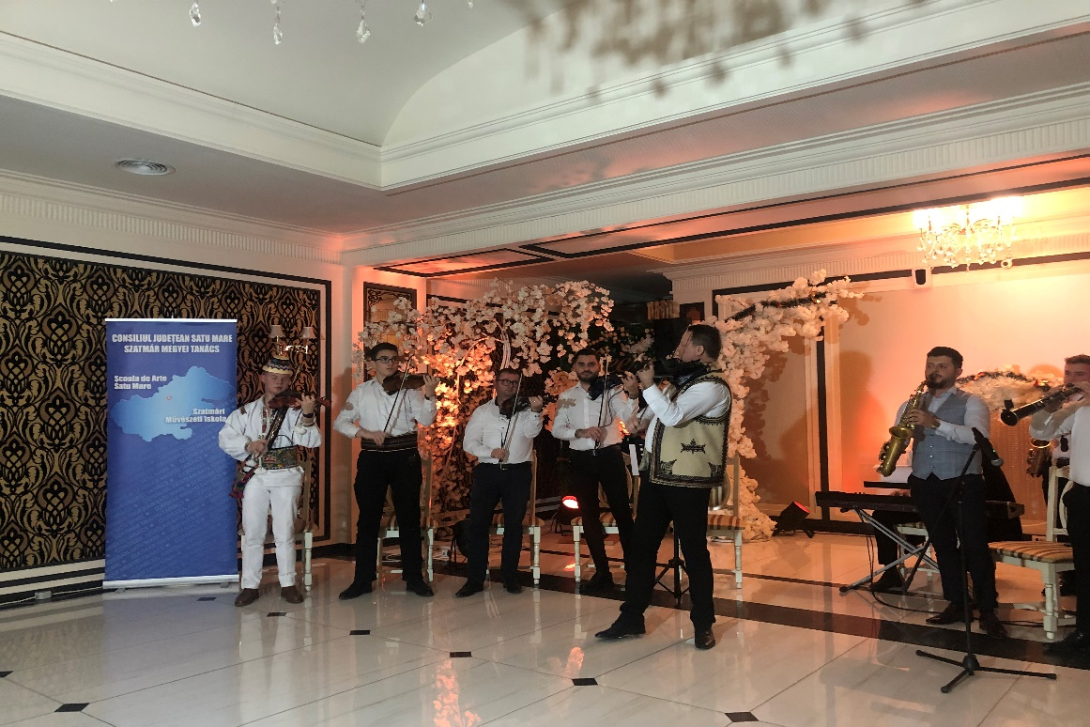

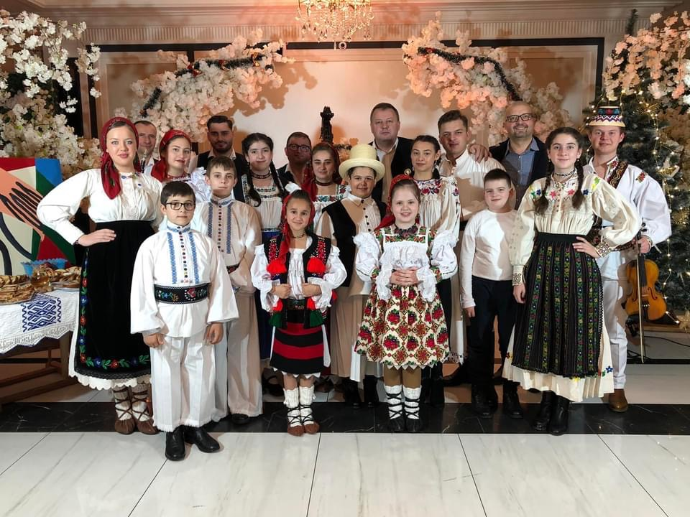
Programe extraordinare pentru posturile TV de Crăciun și Revelion
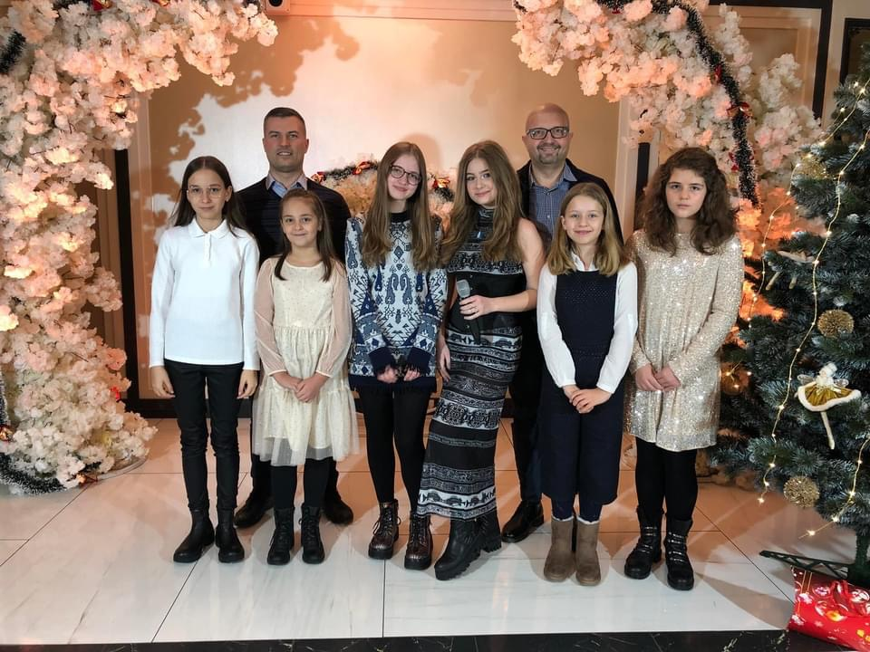
Cursanții și profesorii Școlii de Arte Satu Mare de la toate profilele muzicale au participat la filmările pentru programul artistic de Paște, Crăciun și Revelion la posturile de televiziune locale TV1 Satu Mare, Nord-Vest TV și ProSat. Programul prezentat a fost unul foarte variat și deosebit de animat, un spectacol de muzică și culoare, de port și tradiții populare, de muzică clasică și poezii. Filmările pentru aceste programe au putut fi urmărite de sărbători pe micile ecrane la toate televiziunile locale, pe canalul de YouTube al Școlii de Arte precum și pe pagina de Facebook.

C. Organizarea, funcţionarea instituţiei şi propuneri de restructurare şi/sau de reorganizare, pentru mai buna funcţionare, după caz:
C.1. Măsuri de organizare internă;
Școala de Arte iși desfășoară activitatea în baza Regulamentului de Organizare și Fucționare aprobat prin Hotărârea Consiliului Județean Satu Mare nr. 91 din 2020, prin care s-a asigurat:
a) Corelarea cu legislaţia în vigoare;
b) Corelarea cu organigrama şi cu statul de funcţii;
c) Eficientizarea activităţii compartimentelor.
Acest regulament s-a depus la Consiliul Județean Satu Mare, spre aprobare, în cursul anului 2020.
Regulamentul Intern al Școlii de Arte, modificat în cursul anului 2020, aprobat de către Consiliul Administrativ a fost adus la cunoștința noilor salariați în septembrie 2021, la începerea anului școlar 2021-2022, sub semnătură.
Anual înaintăm Consiliului Județean Satu Mare propuneri privind modificarea taxelor școlare, aplicarea lor intrând în vigoare după emiterea Hotărârii Consiliului Județean.
Anual întocmim planul de școlarizare (pe an școlar), aplicarea lui intră în vigoare după aprobarea Consiliului Administrativ.
Funcţionarea Şcolii de Arte este asigurată de către personalul de conducere, cadrele didactice şi personalul auxiliar, conform organigramei de mai jos. Numărul posturilor din instituţie la începutul anului 2021 a fost de 24 de angajați, astfel:

• Personal/funcţii de conducere - 3, din care, manager 1, director 1 și contabil şef 1
• Personal/funcţii de execuţie - 21, din care:
- 16 cadre didactice,
- 3 personal didactic auxiliar (administrator patrimoniu, secretar, tehnician),
- 2 personal nedidactic (îngrijitor patrimoniu, portar)
În activitatea de conducere a școlii, managerul se bazează pe Consiliul Administrativ, Comisia de evaluare a activităților cadrelor didactice, Comisia de disciplină, Comisia de etica si moralitate și Consiliul Profesoral, in conformitate cu Legea 143/2007 care aproba O.U.G. nr. 118/2006 privind organizarea activității așezămintelor culturale, Legea nr. 1/2011 cu modificările și completările ulterioare și Legea 269/2009 pentru aprobarea O.U.G. 189/2008 privind managementul instituțiilor de cultură.

C.2. Propuneri privind modificarea reglementărilor interne;

- Stabilirea drepturilor salariale ale angajaților conform normelor legale (Legea 153/2017 privind salarizarea personalului plătit din fonduri publice)
- Stabilirea Planurilor de învățământ pentru disciplinele cu predare individuală și pentru disciplinele cu predare colectivă
- Revizuirea fișelor de înscriere/reînscriere a cursanților
- Stabilirea încadrărilor și salariilor pe funcții a contractelor cu timp parțial de muncă (plata cu ora) și a contractelor pe perioadă determinată
- Stabilirea drepturilor salariaților conform Codului Muncii, Legea Educației nr. 1/2011, Legea 153/2017 privind salarizarea salariaților din fonduri publice)
- Încetarea contractelor de muncă cu timp parțial în sistem plata cu ora, pe durată determinată.
- Revizuirea fișei posturilor, prin împărțirea justă și echitabilă a sarcinilor de serviciu.
- Îmbunătățirea comisiei de evaluare a cadrelor didactice și nedidactice și a comisiei de disciplină, etică și moralitate
- Asigurarea securității patrimoniului și utilizarea cât mai eficientă a bunurilor mobile și imobile ale Școlii de Arte

C.3. Sinteza activităţii organismelor colegiale de conducere;
În perioada raportată nu au fost situații de delegare a responsabilităților și nici nu s-au modificat limitele de competențe. Consiliile de conducere și-au desfășurat activitatea prin ședințe periodice în care s-au analizat și trasat principalele direcții privind activitatea instituției.
În activitatea sa, managerul este asistat de:

- Consiliul Administativ al Şcolii;
- Consiliul Profesoral, format din șefii de catedră.

Consiliul Administrativ este format din 5 membri (managerul instituției, director, contabil șef și două cadre didactice) și care se întruneşte trimestrial, în ședințe extraordinare sau ori de câte ori este nevoie.
Pentru buna desfăşurare a activităţii cultural-artistice, în cadrul şcolii funcţionează un Consiliu Profesoral, cu rol consultativ, cu participarea cadrelor didactice.
În cursul anului 2021 au fost reconfirmați cei 5 reprezentanți ai profesorilor în Consiliul Profesoral al școlii, la propunerea profesorilor și s-a desemnat prin vot secretarul Consiliului Profesoral.
Consiliul Administrativ şi comisia de coordonare, monitorizare şi implementare a sistemului de control managerial intern s-a întrunit în ședințe operative lunare, iar consiliul profesoral în ședințe semestriale.
Componența Consiliului Administrativ a rămas aceeași în anul 2021, de asemenea și a personalului de conducere.
Componența Comisiei de monitorizare pentru elaborarea, dezvoltarea și implementarea sistemului de control intern managerial nu a suferit modificări din 2018, iar Comisia de gestionare a riscului s-a păstrat nemodificată față de anul 2020.
C.4. Dinamica şi evoluţia resurselor umane ale instituţiei (fluctuaţie, cursuri, evaluare, promovare, motivare/sancţionare);
În ceea ce priveşte structura organizatorică, aceasta a fost prezentată la punctul C.1. al acestui capitol (organigrama instituţiei).
În cadrul Instituției nu a existat nici o abatere disciplinară în cursul anului școlar 2020-2021. Pentru anul școlar în cauză evaluarea profesională a angajaţilor s-a efectuat în cursul lunii septembrie 2021. Evaluarea personalului s-a realizat prin Fişe de evaluare – autoevaluare, prin analiza rapoartelor semestriale, prin chestionarea cursanţilor şi părinţilor acestora. Promovarea personalului s-a efectuat conform prevederilor legale.
In privința participării personalului de specialitate la cursuri pe perioada anului 2021, s-a organizat un Team Building „Leadershipgame” la Școala de Arte.

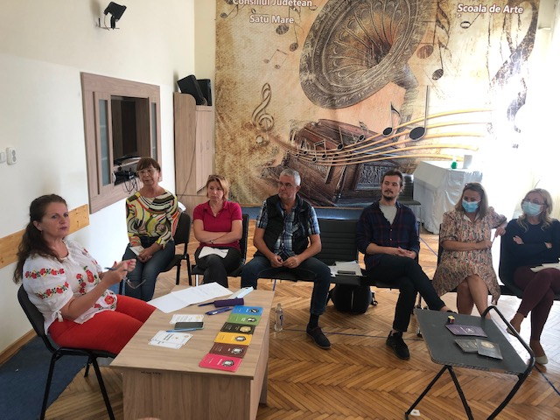
Team Building „Leadershipgame” la Școala de Arte
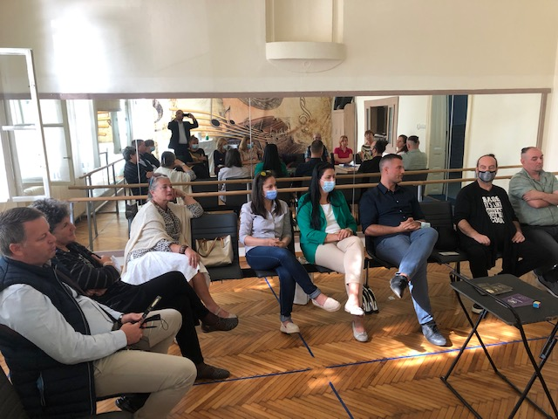
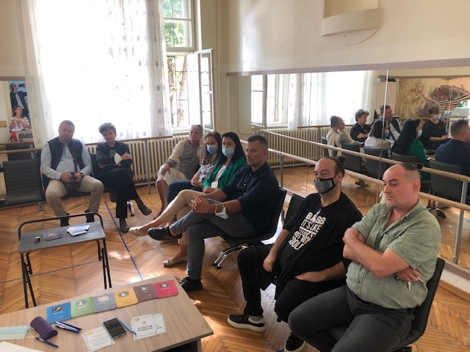
La Școala de Arte Satu Mare a fost organizată, în data de 13-15 septembrie 2021, activitatea de team-building „Leadershipgame”, întâlnire în cadrul căreia au fost discutate și dezbătute probleme de conectare, comunicare și relaționare între membrii echipei, acțiune realizată sub îndrumarea echipei Balance Consulting & Training coordonată de Ana Erica Venemozer. De asemenea, în cadrul lucrărilor cu participare activă a tuturor angajaților Școlii de Arte au ieșit la iveală punctele vulnerabile și s-au propus diferite metode de participare la binele
comun, solidaritate, precum și de a organiza astfel de activități și cu alte ocazii.
Construirea unui sentiment de unitate a echipei pentru profesori consider că este foarte importantă pentru creștere și sprijin moral, odată cu începerea anului școlar. Am adunat echipa didactică și personalul auxiliar împreună, pentru a crea amintiri, a încuraja relațiile și a spori spiritul de echipă.
Pentru a crește coeziunea colectivului profesorilor și a celorlați angajați ai Școlii de Arte, prin care s-ar aduce un plus în îmbunătătțirea rezultatelor instituției de învățământ artistic, au fost abordate mai multe idei de activități care au fost identificate ca și nevoi personale și de grup, exprimate de toți cei prezenți în parte, respectiv:
- Descoperirea valorilor organizației și a celor personale, în scopul eficientizării fluxului de comunicare;
- Realizarea în comun, cu participarea tuturor secțiilor culturale, a unor activități prin implicarea activă și numeroasă a cadrelor didactice;
- Formarea și realizarea de programe artistice, a unui band al Școlii de Arte;
- Realizarea unui program de socializare cu beneficiarii activităților artistice;
- Îmbunătățirea relațiilor dintre părinți și profesori, prin invitarea acestora la diferite evenimente culturale organizate în afara școlii și implicarea aparținătorilor cursanților pentru a înțelege importanța și rezultatele activităților artistice;
- Implicarea părinților în organizarea activităților și realizarea unor momente recreative la finalul fiecărui spectacol;
- Realizarea unor vizite la domiciliul elevilor pentru a identifica metodele de studiu;
- Realizarea unor activități prin care să se efectueze analize care să ducă la îmbunătățirea și creșterea competitivității în raport cu celelalte școli din țară.

Concluzia finală a acestei activități de team-building a fost că întâlnirea a fost benefică, s-au deschis noi oportunități de comunicare și relaționare între toți angajații Școlii de Arte și de întărire a echipei care să ducă la obținerea unor rezultate cât mai bune.
Din punctul meu de vedere sprijinul unei echipe minunate este vital. Am intenționat să creez o cultură școlară coezivă și pozitivă bazată pe o activitate de consolidare a echipei.

C.5. Măsuri luate pentru gestionarea patrimoniului instituţiei, îmbunătăţiri/refuncţionalizări ale spaţiilor;
Şcoala de Arte funcţionează într-o clădire retrocedată, plătind chirie lunară. Fiecare metru pătrat pe care-l ocupă instituţia este utilizat 100%, având chiar un deficit de spaţiu (lipsa unei săli de spectacole, săli de cursuri, săli de repetiţie pentru formaţiile vocal-instrumentale). Datorită acestui lucru, desfășurarea cursurilor în condiții optime necesită o planificare foarte riguroasă, lucru de care mă ocup împreună cu directorul școlii, dl Pop Sabin Constantin Florin. Am planificat distribuția în sălile de curs, ținând cont de specificul fiecărei clase (nivel sonor, spațiu necesar etc.) Am fost foarte atent la schimbarea destinației sălilor de canto și actorie, alegând cele mai mari săli din instituție, pentru a reuși să asigur o distanță de minim 4 metri între cursant și profesor , deoarece la orele de canto cursantul nu poate să poarte mască de protecție.
Școala de Arte și-a desfășurat activitatea administrativă în condiții optime, spatiile sunt dotate corespunzator, cu instrumente și aparatură performantă, care satisfac cele mai ridicate exigențe, răspunzând în acest fel misiunii educaționale. Toate spațiile existente în școală, destinate atât activității didactice cât și celei administrative, corespund normelor de protecție și sănătate la locul de muncă. S-a urmărit în acest sens conservarea patrimoniului din administrare (mijloace fixe și obiecte de inventar), asigurarea derulării corecte a sarcinilor administrative curente, corelarea acestora cu bugetul aprobat de Consiliul Județean Satu Mare. Siguranța elevilor și a angajaților școlii este primordială și vitală.
Ținând cont de cele enumerate mai sus, în cursul anului 2021 am achiziționat următoarele mijloce fixe:
- Laptop -2 bucăți
- Mixer cu amplificare -1 bucată
- Unitate centrală -1 bucată
- Licență Windows 10 profesional -3 bucăți.
În perioada vacanței de vară 2021 s-au efectuat unele reparații în sălile de curs, astfel:
În incinta și la fațada imobilului închiriat de la Asociația Surorile de Caritate Sfântul Vincențiu, cu contract nr.987/13.10.2008, prelungit prin act adițional nr.1 înregistrat sub nr.256/08.03.2011, situat la adresa str. Ioan Slavici nr.6, imobil în care s-au efectuat lucrări de igienizare, separare circuit, schimat 4 geamuri și reparațiile necesare schimbării acestora, după cum urmează:

1.) Lucrările de separare circuit de încălzire, lucrare efectuată în cursul lunii iulie 2021 de o firmă specializată, lucrare recepționată conform procesului verbal nr. 808 din 13.07.2021, semnat de comisia de receptie a școlii pe de o parte și firma autorizată pe de altă parte.
- La subsolul imobilului, în locul de amplasare al celor două centrale termice, s-a separat circuitul de încălzire dintre clădirea principală și cea secundară (aflată în curtea școlii), lucrare efectuată în scopul dispersării echilibrate a căldurii în școală. Toate acestea s-au finalizat în data de 13.07.2021, valoarea totală fiind de 1.858 lei.

2.) Lucrările de igienizare s-au desfășurat pe perioada 12.07.2021-20.08.2021 conform procesului verbal nr. 909 din 20.08.2021, semnat de comisia de recepție a Școlii de Arte, valoarea totală a lucrărilor fiind de 2.597 lei.
- La sala 3, am constatat că au fost reparați și vopsiți pereții, doar pe porțiunile care necesitau probleme majore (tencuială căzută, mucegai). S-a dat jos tencuiala de pe peretele infestat de mucegai și igrasie
- La sala 4, am constatat că au fost reparaţi și vopsiţi pereţii, în locurile unde prezentau fisuri.
- La sala 5, am constatat că au fost reparați și vopsiți pereții, doar pe porțiunile de jos unde era căzută tencuiala.
- La sala 9 și 10, am constatat că au fost reparați și vopsiți pereții. De asemenea s-a izolat fonic peretele comun dintre cele două săli (pe partea dinspre sala 9). La sala 14, am constatat că au fost reparați și vopsiți pereții. S-au folosit următoarele materiale: tencuială ipsos 5 kg, hârtie abrazivă 0,5 rolă, amorsă 2,5 l, rolă trafalet (1 buc), vopsea lavabilă 8 l, vopsea albă în ulei 0,5 l, diluant și pensulă pentru vopsea (1 buc).
- De asemenea, toaletele au fost igienizate iar porțiunile de tavan pătat au fost reparate și zugrăvite.

3.) Lucrările de execuție și montare tâmplarie PVC și geamuri termopan, lucrare efectuată în perioada 16.11.2021-23.11.2021, conform procesului verbal de receptie nr. 1675 din 23.11.2021, semnat de comisia de recepție a școlii pe de o parte și firma executantă a lucrării pe de altă parte, valoarea totală a lucrărilor fiind de 7.200 lei.
- La sălile de curs numerele 2, 9, 10 și 12, situate la fațada clădirii Școlii de Arte au fost înlocuite geamurile existente cu tâmplarie de tip PVC.

4.) Lucrările de reparare și finisare șpaleti și lucrare de montare glafuri interior și exterior, lucrare efectuată in perioada 23.11.2022-30.12.2021 conform procesului verbal nr. 1868 din 30.12.2021, semnat de comisia de recepție a școlii, în valoare totală de 2.246 lei:
- La sălile de clasă 2, 9,10 și 12 am constatat că au fost reparați șpaleții iar peretele din jurul geamului termopan a fost tencuit, nivelat și vopsit. Înainte de reparația mai sus mentionată, s-au umplut golurile (rezultate ca urmare a scoaterii geamului vechi).
- În fiecare din sălile mai sus menționate s-a montat glaf interior alb.
- De asemenea, în exteriorul clădirii, în dreptul geamurilor schimbate și în prelungirea acestora, s-au montat glafuri maro la exterior cu lățimea de 15 cm.

Toate aceste lucrări de reparații și de igienizare s-au efectuat în regie proprie de către personalul administrativ al Școlii de Arte.

C.6. Măsuri luate în urma controalelor, verificării/auditării din partea autorităţii sau a altor organisme de control în perioada raportată;
În cursul anului 2021, în urma misiunii de audit public intern, privind execuția bugetului de venituri și cheltuieli, se sintetizează constatările și concluziile:
- din analiza efectuată de echipa de audit s-a constatat faptul că în perioada 01.01.2020-31.12.2020 entitatea conduce o evidență formalizată a creditelor bugetare aprobate cu ajutorul conturilor extrabalanțiere stipulate de OMFP 1792/2002 actualizată. La sfârșit de trimestru se întocmește ”Situația privind execuția cheltuielilor bugetare angajate” în conformitate cu ANEXA 1- aliniatul 5 din Ordinul 1792 din 24 decembrie 2002 (actualizat);
- evaluarea execuției bugetului de venituri și cheltuieli din cadrul Școlii de Arte, în baza testelor și analizelor efectuate, a permis auditorilor interni să emită o asigurare rezonabilă a managementului general privind calitatea sistemului de control intern al activității auditate, nefiind identificate obstacole în funcționarea acestuia.
În urma analizei ”Chestionarului de luare la cunostință”, s-a constatat că directorul este încadrat pe grila de învățămant, cu pregătire în domeniul economic. S-a dispus punerea în legalitate, astfel încât să existe corelație între pregătirea profesională, cerințele postului și grila de salarizare.
În anul 2021 s-a efectuat inventarierea elementelor de natura activelor, datoriilor și capitalurilor proprii, conform OMFP nr. 2861/2009. În urma inventarierii nu s-au constatat plusuri sau minusuri.
Comisiile de inventariere și de casare au realizat inventarierea întregului patrimoniu al instituției și casarea mijloacelor fixe și a obiectelor de inventar uzate conform legislației în vigoare.

D. Evoluţia situaţiei economico-financiare a instituţiei:

D.1. Analiza datelor financiare din proiectul de management corelat cu bilanţul contabil al perioadei raportate:

Nr. Crt. | Denumire indicator | 2020 (realizat) | 2021 (proiect de management) | 2021 (realizat)
1. | Venituri totale | 1.640.150 | 2.758.831 | 1.572.514
2. | Venituri proprii | 259.298 | 330.000 | 241.854
3. | Subvenţie | 1.380.852 | 2.428.831 | 1.328.460
4. | Sponsorizări |  |  | 2.200

Nr. Crt. | Denumire indicator | 2020 (realizat) | 2021 (proiect de management) | 2021 (realizat)
1. | Cheltuieli totale | 1.640.150 | 2.758.831 | 1.572.514
2. | Cheltuieli de personal | 1.450.608 | 2.395.625 | 1.377.167
3. | Cheltuieli materiale | 173.832 | 328.206 | 172.535
4. | Cheltuieli de capitali | 15.710 | 35.000 | 22.812

D.2. Evoluţia valorii indicatorilor de performanţă în perioada raportată, conform criteriilor de performanţă ale instituţiei din următorul tabel:

 | Nr. crt. | Indicatori de performanţă* | 2020 | 2021
 | 1. | Cheltuieli pe beneficiar (subvenţie + venituri - cheltuieli de capital) /nr. de beneficiari | 3.412 | 4.078
 | 2. | Număr de activităţi educaţionale | 7 | 10
 | 3. | Număr de apariţii media (fără comunicate de presă) | 124 | 128
 | 4. | Număr de beneficiari neplătitori | 3.200 | 3.800
 | 5. | Număr de beneficiari plătitori** | 476 | 380
 | 6. | Număr de proiecte/acţiuni culturale | 75 | 78
 | 7. | Venituri proprii din activitatea de bază | 259.298 | 241.854

Observăm o mică scădere a veniturilor proprii aferente anului 2021, comparativ cu anul 2020, lucru datorat scăderii numărului de cursanți pe parcursul anului 2020. La începutul anului școlar 2020-2021 numărul de cursanți a fost de 582, iar la finalul anului scolar 2020-2021 acesta a scazut la 372 (datorită pandemiei), rezultând o medie de 476 cursanți pe anul calendaristic 2020 și implicit venituri proprii mai mari. În anul școlar 2021-2022 am reușit să creștem cu 8 numărul de cursanți, față de cel pe care l-am avut la finele anului școlar 2020-2021 (372), deși restricțiile impuse de covid ne-au obligat ca în anul școlar 2021-2022 să fim nevoiți să renunțăm la clasa de actorie.
Observăm o mică creștere a cheltuielilor pe beneficiar (de 19,51 %), lucru datorat diminuării numărului de cursanți în cursul anului 2021, datorită pandemiei Covid-19. Cu toate acestea, gradul de acoperire din venituri proprii a cheltuielilor instituției a ramas identic (15%). De asemenea, pondera veniturilor proprii din total venituri s-a păstrat în 2021 la nivelul anului 2020 (15%).

E. Sinteza programelor şi a planului de acţiune pentru îndeplinirea obligaţiilor asumate prin proiectul de management:

E.1. Viziune:
Școala de Arte susține asigurarea unui sistem de învățământ artistic de calitate, performant, echitabil și eficient, bazat pe valori culturale. Prin activitatea de îndrumare și control promovăm dezvoltarea sistemului cultural prin implicarea mai largă a comunității în viața școlii. Prin cooperare și colaborare cu toți actorii educaționali, prin încurajarea inițiativelor individuale și de grup, susținem un învățământ cultural care vizează egalitatea șanselor prin educație artistică.
Imaginea ideală a absolventului Școlii de Arte este aceea a unui tânăr care cunoaşte şi respectă principalele valori culturale europene şi universale. El trebuie să fie pregătit pentru educaţia permanentă, pentru autoformare şi schimbare. Pentru toate acestea, şcoala trebuie să cultive elevului, pe parcursul anilor de studiu, calitățile esenţiale ale dezvoltării sale: inteligenţa, creativitatea și capacitatea de adaptare.
Numele Școlii de Arte Satu Mare să fie unul de referinţă privind educaţia cultural-artistică a comunității sătmărene.
E.2. Misiune:
Şcoala de Arte sătmăreană este o instituţie de cultură valoroasă, care a contribuit şi contribuie în continuare, la creşterea şi afirmarea vieţii cultural-artistice din acest colţ de ţară. Profesorii şcolii noastre au păstrat vie tradiţia acestei şcoli, aceea de formare şi educare în spiritul artei, a dezvoltării aptitudinilor şi talentelor, indiferent de vârstă, categorie socială sau profesională.

Misiunea Şcolii de Arte este creşterea nivelului cultural-artistic al populaţiei din judeţul Satu Mare. În politica sa educaţională, Școala de Arte are în centru elevul, care este susţinut şi încurajat în a-și forma deprinderi şi a asimilia cât mai multe cunoştinţe - pe de o parte - şi de a face performanţă, pe de altă parte. Valorile respectate şi promovate de şcoală converg către un învăţământ de calitate vocaţional susţinut de un corp profesoral bine pregătit şi cu experienţă. Prin toate acestea, şcoala speră să satisfacă aşteptările diverselor grupuri de interese, interne şi externe: elev, părinte, comunitate. Ofertele cultural-artistice ale școlii noastre diferă de cele ale celorlalte instituții de cultură din comunitățile locale. Fie că sunt adresate populației urbane sau rurale din judet, Școala de Arte este un partener activ și vizibil, în care printr-o ofertă variată, promovează imaginea instituției și atrage mulți parteneri care spijină direct sau indirect un număr cât mai mare de proiecte și programe culturale.

E.3. Obiective:
Obiective generale:
Obiectivele generale ale instituţiei sunt:
- Descoperirea şi cultivarea aptitudinilor artistice şi asigurarea unei educaţii cultural -artistice de nivel înalt pentru comunitatea judeţului Satu Mare.
- Asigurarea unei bune şi eficiente gestiuni a fondurilor publice şi a patrimoniului public la nivelul instituţiei cu respectarea tuturor legilor şi reglementărilor în vigoare.
- Asigurarea unui management administrativ performant în cadrul instituţiei.

Obiective specifice:

- Organizarea și susținerea cursurilor de instruire.
- Organizarea manifestărilor culturale la nivelul instituției
- Creşterea calitativă a serviciilor educaţionale din domeniul artistic
- Gestionarea resurselor umane
- Gestionare riscurilor în întreaga instituție
- Evaluarea performanțelor personalului didactic, didactic auxiliar și nedidactic
- Gestionarea resurselor materiale și de capital
- Intensificarea relaţiilor de colaborare cu celelalte Şcoli de Arte din ţară
- Extinderea manifestărilor artistice judeţene la nivel naţional
- Creşterea gradului de implicare în manifestări culturale judeţene, naţionale şi internaţionale.
- Abordarea artei la toate nivelurile, prin realizarea unor colaborări comunitare intersectoriale
- Extinderea ariei de impact a activităţii educaţionale a şcolii la toate nivelele de învăţământ
- Intensificarea activităţilor educaţionale a şcolii la toate nivelele de învăţământ
- Apropierea instituţiei de comunitate prin atragerea unui număr cât mai mare de beneficiari
- Abordarea multiculturalităţii în activitatea educaţională, pentru a asigura posibilitatea accesării cursurilor şi de către toate etniile.

E.4. Strategie culturală, pentru întreaga perioadă de management; Dezvoltarea activității de cercetare, conservare valorificare a patrimoniului cultural.
În elaborarea politicii și a strategiilor culturale, Şcoala de Arte urmăreşte să se apropie de întreaga comunitate, trezindu-i interesul pentru artă, oferind o educaţie estetică în prealabil, o educaţie artistică pentru a forma atât consumatori de artă cât şi producători de artă. Astfel se asigură o dezvoltare armonioasă şi optimă a personalităţii membrilor comunităţii, înlocuind petrecerea timpului liber în mod pasiv, cu îndeletniciri active şi constructive.
În următoarea perioadă Şcoala de Arte va trebui să treacă printr-un proces de remodelare în aşa fel încât calitatea educaţiei permanente să fie îmbunătăţită continuu şi, în măsura în care este posibil, să se diversifice oferta educaţională în conformitate cu liniile impuse de educaţia permanentă la nivel european.
Un aspect important pentru instituţie este şi stabilirea de legături cu instituţii de profil din Europa, pentru lărgirea orizonturilor culturale, pentru promovarea valorilor şi tradiţiilor locale şi zonale în contextul integrării europene. De un astfel de demers ar putea beneficia întreaga comunitate, iar în timp şcoala, în strânsă legătură cu celelalte instituţii de cultură prezente pe plan local, ar putea defini judeţul Satu Mare ca un pol de cultură important pe plan european şi internaţional.
Un punct care merită încurajat ar fi editarea de cursuri care să mijlocească accesul la informație artistică de calitate. Mediul online ar putea prelua foarte ușor infrastructura necesară promovării materialelor și a producțiilor artistice realizate în cadrul Școlii.
Festivalurile, concursurile organizate de Şcoala de Arte Satu Mare şi colaborările cu celelalte şcoli de arte pot constitui un vector de promovare prin materialele de calitate prezentate publicului în timpul manifestărilor şi, de asemenea, un punct de reper şi de comparaţie în relaţia cu celelalte instituţii de profil din ţară şi străinătate.

E.5. Strategie şi plan de marketing:
În cazul instituţiei noastre, strategia de marketing pe perioada proiectului de management prevede:
- cercetare de piaţă;
- stabilirea obiectivelor de marketing;
- proiectarea planului de marketing şi implementarea acestuia;
- stabilirea bugetului;
- evaluarea și raportarea rezultatelor.
Cercetarea de piață- căreia i se adresează serviciile Școlii, presupune evaluarea cerințelor de consum ale actualilor și potențialilor beneficiari, analiza gradului lor de satisfacție și de motivație. Școala se adresează tuturor categoriilor de public, există limită de vârstă de 6 ani pentru acceptare, criteriile utilizate fiind doar talentul și aptitudinile necesare pentru a urma una din secțiile școlii.
În privința mediului extern, Școala este în permanență competiție cu alte instituții de cultură, însă prestigiul câtigat în timp contribuie la o diferențiere semnificativă față de concurenți, în special față de cei din mediul privat.
Stabilirea obiectivelor de marketing- cuprinde: determinarea caracteristicilor serviciilor, determinarea clientelei potențiale, bazate pe cunoașterea diferitelor categorii de utilizatori, a nevoilor, motivațiilor și comportamentului acestora, dimensionarea serviciilor culturale în corelație cu nevoile și așteptările consumatorilor, susuținerea și îmbunătățirea continuă a propriei imagini prin promovarea continuă.
Proiectarea planului de marketing și implementarea acestuia- se realizează după stabilirea obiectivelor de marketing. Planul de marketing este compus din planuri de acțiuni individualizate pentru servicii, costurile acestora, promovare și plasament, care vor asigura adoptarea unor strategii coordonate. Serviciile oferite de școală se regăsesc în cursurile din cadrul secțiilor de muzică, arte plastice, coregrafie. Costurile participării la aceste cursuri sunt adaptate puterii de cumpărare a beneficiarilor actuali sau potențiali, fiind oferite scutiri sau reduceri pentru situații clar identificate.
Stabilirea bugetului - Veniturile Școlii sunt formate din subvenții și venituri proprii, iar cheltuielile includ pe cele de personal, cheltuieli materiale (bunuri si servicii, întreținere, funcționare etc.) și cheltuieli aferente secțiunii dezvoltare (cheltuieli de capital).
Evaluarea rezultatelor - presupune utilizarea unui sistem de monitorizare a performanțelor în atingerea obiectivelor strategice de marketing. În mod concret, pe masură ce strategia este implementată, pot aparea modificări ale condițiilor de mediu intern și extern care determină intârzieri sau modificări în îndeplinirea planurilor de acțiune. Pandemia Covid-19 a impus adaptarea obiectivelor, a planului de marketing și a bugetului Școlii de Arte.

E.6. Programe propuse pentru întreaga perioadă de management;

Programele implementate în perioada de raportare:
- Programul de educaţie artistică „Învăţăm la Şcoala de Arte”
- Programul de activităţi cultural – artistice „La Şcoala de Arte”
- Programul de promovare a talentelor „Prin Şcoala de Arte”
- Programul de schimburi de experienţă „ Între Şcolile de Arte”
- Programul „Workshop la Şcoala de Arte”
- Programul de acţiuni cultural – artistice competiţionale „Concurs prin Şcoala de Arte”
- Programul de colaborări cu alte instituţii, firme, ONG-uri „Cu Şcoala de Arte”
- Spectacole de muzică populară, clasică și poezie organizate în orașele județului Satu Mare.
- Evenimente culturale cu grădinițele, școlile și liceele din Satu Mare.

Programul de educație artistică –”Învățăm la Școala de Arte”- anul 2021 a presupus proiectarea didactică școlarizare și instruire artistică a cursanților atât în mediul online cât și la sediul școlii urmărește utilizarea mijloacelor audio-vizuale și a internetului și presupune:
- Elaborarea proiectelor didactice (obiectivele, conținutul și accesibilitatea învățării).
- Organizarea și realizarea procesului de învățare prin selecția procedeelor, tehnicilor și metodelor adecvate
- Sprijinul logistic oferit cursanților și absolvenților pentru pariciparea la concursuri și expoziții în mediul online

Programul de activităţi cultural – artistice - „La Şcoala de Arte”- presupun programele culturale proprii și parteneriate în afara procesului de învățământ fiind complementar planului de școlarizare.
În anul 2021, Școala de Arte a participat la programe culturale cu caracter local și național mai mult în mediul online, dar și cu prezență fizică. Stagiunea artistică a școlii se adresează publicului din oraș și din județ, fiind organizate spectacole, concerte și expoziții.

Programul de promovare a talentelor „Prin Şcoala de Arte”- este un program de prezentare a instituției, se adresează comunității, potențialilor elevi și constă în acțiuni de promovare a imaginii și a ofertei școlii prin-site actualizat permanent- http://www.scoaladeartesm.ro/ și pagina youtube-https://www.youtube.com/channel/UCg0Y4USQC5_TlqSScIpD2rA, actualizată permanent prin prezentarea ofertei educaționale, a spectacolelor organizate, mici momente artistice etc.
Programul de schimburi de experienţă „ Între Şcolile de Arte”- se adresează publicului din țară și cursanților altor Școli de Arte. Acest program constă în promovarea de activități comune, activități care se adresează atât elevilor, prin producții comune sau un spectacol comun, cât și profesorilor (discuții, seminarii, colocvii, simpozioane).
Programul „Workshop la Şcoala de Arte”- se adresează cursanților și constă în invitarea unor interpreți sau artiști consacrați din toate domeniile artei, de preferință absolvenți ai școlilor de arte din țară, care să le vorbească elevilor despre valorile artei și să exemplifice prin realizările lor personale. În anul 2021, acest lucru s-a întâmplat la clasă fiecărui profesor, printr-o întâlnire în mediul online cu o personalitate în domeniul artei.
Programul de acţiuni cultural – artistice competiţionale „Concurs prin Şcoala de Arte”- constă în debutul elevilor talentați ai școlii, urmărind promovarea elevilor pentru participarea la concursuri, festivaluri, expoziții.
Programul de colaborări cu alte instituţii, firme, ONG-uri „Cu Şcoala de Arte”
Festivalul de Iarnă, în parteneriat cu A.A.P.S.M. și ”Seri Faine de Vară”, în parteneriat cu
AUSHOPPING Satu Mare.

Aceste programe sunt implementate paralel şi în mod continuu, baza activităţii Şcolii de Arte reprezentând programul de educaţie artistică. Celelalte programe sunt dependente de acesta, constituind programe de stimulare dar şi de prezentare a rezultatelor acestuia. În anul 2021, o creștere cantitativă și calitativă s-a înregistrat și în ceea ce privește participarea comunităţii sătmărene la programele educative şi cultural-artistice în mediul online.

E.7. Proiecte din cadrul programelor;
Aceste programe se realizează cu specificul școlii prin programul de școlarizare și programele realizate în afara procesului de învățământ care duc la eficacitatea acestora în funcție de gradul de promovare a cursanților, îmbunătățirea continuă a fluxului de transmitere a cunoștintelor, formarea talentelor conform planului de școlarizare, pregatirea și participarea în diverse competiții.
În cadrul fiecărui program au fost organizate şi derulate mai multe proiecte. Aceste proiecte au acoperit în mare măsură toate aspectele unei educaţii cultural – artistice eficiente. Proiectele au fost astfel concepute, elaborate și derulate încât să acopere toate profilele existente ale instituției, să realizeze o promovare echilibrată a acestora, ținând cont în același timp de cerințele comunității. Proiectele incluse în programe au un impact puternic asupra comunităţii, existând cerinţe faţă de acestea, feed-back-ul din partea cursanţilor şi a publicului participant la acţiuni fiind unul pozitiv.

Proiectele derulate în perioada de raportare:

Denumire Program | Denumire proiect
A. Programul de educaţie artistică – „Învăţăm la Şcoala de Arte” | Programele educaţionale din cadrul profilelor:  Muzică - pian, chitară (clasică, electrică, bass), vioară, instrumente de suflat, canto (clasic, popular românesc, popular maghiar, muzică uşoară), sintetizator, ansambluri vocale, ansambluri instrumentale.  Arte plastice – pictură, grafică  Coregrafie – balet  Actorie – limba română, limba maghiară
B. Programul de activităţi cultural – artistice - „La Şcoala de Arte” | Audiţii de clasă
 | Spectacol de muzică populară organizat cu ocazia Unirii Principatelor Române
 | Spectacol de Valentine’s Day
 | Festivalul „Cântă și încântă de Dragobete”
 | Spectacol dedicat Zilei Femeii
 | Spectacol de Ziua Copilului
 | Şir de spectacole organizate cu ocazia încheierii anului şcolar
 | Festivitate de deschidere a anului şcolar
 | Spectacole de Zilele Şcolii de Arte
 | Festivalul Muzica Inimii Mele, ediția a XIV-a
 | Spectacole de Crăciun și Revelion la televiziunile locale
C. Programul de promovare a talentelor „Prin Școala de Arte” – participări naționale și internaționale | Festivalul Winter Music Stars
 | Festivalul „Armoniile Dunării” Brăila
 | Concursul Nuanțe de primăvară
 | Festivalul Primăvara talentelor - Cluj
 | Concursul Spring talents 2021
 | Festivalul Victoria luminii Timișoara
 | Festivalul primăverii Timișoara
 | Concursul Național Scherzo
 | Concursul internaţional de muzică uşoară online „Bucuriile Muzicii” Botoșani
 | Concurs național Râmnicu Vâlcea Pianul-A doua pasiune
 | Festival Artist de 5 stele
 | „Vara talentelor” - Florești Cluj
 | Festivalul Dorel Codoban
 | The 4th Music Competition Moscow 2021
 | Acasă la Eminescu – Botoșani 2021
 | Da Capo Festival – „Armonii în timp”
 | Toamna talentelor Florești Cluj
 | Am un vis, să fiu artist - Timiș
 | Concurs Merry Christimas + Festival Hermannstadt
 | Da Capo Festival
Denumire Program | Denumire Proiect
D. Programul de schimburi de experienţă „Între Şcolile de Arte” | Participare la Expoziţie online cu Şcoala II Rakoczi Ferenc din Teglas Ungaria
 | Participare la simpozionul managerilor și directorilor şcolilor de arte „Întâlnirea anuală de la Sfântu Gheorghe”
E. Programul „Workshop la Şcoala de Arte” | Organizarea unui workshop pentru cursanţii secțiilor de canto ai instituţiei „Arta de a cânta online”
 | Organizarea unui workshop online pentru cursanţii instituţiei „Şcoala de pictură”
 | Program Team-building „Leadershipgame” la Școala de Arte
 | Teme de concurs de arte plastice pentru cursanţii şcolii
 | Concursul de pictură și grafică „Vespasian Lungu” – Brăila, noiembrie 2020
F. Programul de colaborări cu alte instituţii, firme, ONG-uri „Cu Şcoala de Arte” | Festivaluri în parteneriat cu Asociaţia Artiştilor Plastici Sătmăreni
 | Programe artistice la „Seri faine de vară” în parteneriat cu Aushopping Satu Mare

E.8. Alte evenimente, activităţi specifice instituţiei, planificate pentru perioada de management.

Este foarte important ca Şcoala de Arte să prezinte o atitudine deschisă faţă de toate programele iniţiate de alte instituţii, firme, organizaţii, promovând parteneriatul intersectorial şi public-privat, bineînţeles cu sprijinul Consiliului Judeţean Satu Mare. Prin urmare, şcoala se va implica şi în alte acţiuni cultural – artistice.
Acordarea de asistentă de specialitate pentru școli și grădinițe, în vederea organizării unor serbări școlare, expoziții, realizări de pozitive și negative (înregistrări) pentru cursanții școlii, examene la final de an școlar, conceperea și editarea în format electronic a afișelor, diplomelor, elaborarea documentelor necesare proiectului de bază al școlii- metodologii de desfășurare a examenelor, documentele din mapa profesorului, fișele de performanță ale profesorilor și elevilor actualizate permanent.

F. Previzionarea evoluţiei economico-financiare a instituţiei, cu o estimare a resurselor financiare ce ar trebui alocate de către autoritate, precum şi a veniturilor instituţiei ce pot fi atrase din alte surse

Cadrul legislativ precum și cel instituțional în domeniul cultural, oferă accesul liber la instruire și educație pe tot parcursul vieții, în funcție de inclinații, pasiuni și necesități.
Școala de Arte este o instituție capabilă să țină pasul cu marea diversitate a ofertei culturale și urmărște prin conducerea acestuia îndeplinirea și chiar depășirea programului managerial încheiat cu Consiliul Județean Satu Mare.

F.1. Proiectul de venituri şi cheltuieli pentru următoarea perioadă de raportare.

Tabelul valorilor de referinţă din proiectul de management, actualizat/concretizat pentru următoarea perioadă de raportare a managementului;

Nr. Crt. | Denumire indicator | 2022-  proiect de management | 2022-  proiect de buget
1. | Total venituri, din care | 2.764.969 | 1.813.000
1.a | Venituri totale secțiunea funcționare, din care | 2.729.969 | 1.805.000
1.a.1 | Venituri proprii | 330.000 | 248.000
1.a.2 | Subvenţie | 2.399.969 | 1.557.000
1.b | Venituri totale secțiunea dezvoltare, din care | 35.000 | 8.000
1.b.1 | Venituri proprii | 0 | 0
1.b.2 | Subvenție cheltuieli de capital | 35.000 | 8.000
2. | Total cheltuieli, din care | 2.764.969 | 1.813.000
2.1 | Cheltuieli de personal | 2.395.625 | 1.557.000
2.2 | Cheltuieli cu bunuri și servicii | 334.344 | 248.000
2.3 | Cheltuieli de capital | 35.000 | 8.000

F.2. Nr. de beneficiari estimaţi pentru următoarea perioadă de management

Beneficiari direcți – cursanți.
Beneficiari indirecți – publicul spectator care participă la spectacolele oferite de cursanții școlii, vizitatorii expozițiilor de pictură, publicul spectator antrenat să participe la ateliere interactive de artă tradițională.

Datorită măsurilor impuse prin ordinul 3.245/19.10.2020 privind regulile pentru așezămintele culturale care desfășoara activități de educație permanentă și formare profesională continuă de interes comunitar, respectiv:
- Organizarea spațiului de lucru astfel încât să permită menținerea distanței fizice între oricare două persoane, promovarea măsurilor de igienă individuală, dezinfectarea echipamentului tehnic (lavaliere, microfoane, instrumente etc.)
- Accesul în sălile de predare colectivă trebuia redus, asigurând o suprafața de 4 m² pentru fiecare elev.
- Toate măsurile impuse de acest ordin au dus, înca din martie 2020 (perioada de când a început pandemia), la o scădere a elevilor școlii. Numărul de elevi a suferit modificări substanțiale din cauza schimbărilor dinamice venite odată cu pandemia Covid.
Pentru a crește numărul de beneficiari direcți (cursanți) sperăm ca septembrie 2022 să marcheze sfârșitul pandemiei și revenirea la normalitate privind programele și proiectele școlii.
Se poate acționa, însă, la creșterea beneficiarilor indirecți prin calitatea procesului de învățământ artistic care duce la creșterea audiențelor, deci a publicului țintă.

F.3. Analiza programului minimal realizat - an 2021

Realizarea prevederilor cuprinse în programul minimal al instituției prezintă o preocupare permanentă a managementului, fiind preocupat să ofere beneficiarilor direcți și cei indirecți cât mai multe motive de a accesa oferta Școlii de Arte.
Nr. crt. | Program | Scurtă descriere a programului | Nr. proiecte/program | Denumirea proiectului | Buget prevăzut pe program (lei)
 | A.Programul de educaţie artistică – „Învăţăm la Şcoala de Arte | Educație cultural-artistică la sediu și în locațiile asigurate de beneficiari | 23 | Cursurile la profilele școlii + acțiunile educaționale cultural-artistice | 1.823.240
 | Programul de activităţi cultural – artistice - „La Şcoala de Arte” | Acțiuni cultural artistice organizate de către Școala de arte | 23 | Auditii, spectacole, recitaluri, expoziții, | 24.500
 | Programul de promovare a talentelor „Prin Şcoala de Arte” – participări | Participări la acțiuni organizate de instituții de cultură din țară și străinătate. | 18 | festivaluri, concursuri, expoziții, spectacole organizate în țară și străinătate | 3.500
 | Programul de schimburi de experienţă „ Între Şcolile de Arte | Schimburi de experiență cu școlile de artă din țară și străinătate. | 6 | simpozioane, seminarii, schimburi de experiență, conferințe | 3.000
 | Programul „Workshop la Şcoala de Arte” | Organizare workshopuri în diferite domenii de artă | 4 | Workshopuri la profilele muzică, balet, arte plastice | 3.000
 | Programul de acţiuni competiţionale „Concurs prin Şcoala de Arte” | Concursurile locale, naționale și internaționale organizate Școala de Arte | 3 | - Festivalul concurs „Samus GuitArt”  - Festivalul – concurs “Muzica Inimii Mele”  - Concurs - arte plastice | 38.500
 | Programul de colaborări cu alte instituţii, firme, ONG-uri „Cu Şcoala de Arte” | Acțiuni organizate în parteneriat cu alte școli de arte, organizații, instituții, firme,etc. | 25 | - Acțiuni cu AAPSM  - Acțiuni cu școli de arte (Teglas,Cluj,etc.)  - Spectacole (de caritate) organizate de autorități și alte instituții, firme, ONG. | 4.500
Indicatorii de performanță și obiectivele asumate în planul minimal pe 2021 au fost realizate în proporție de 100 %.

Satu Mare Manager, 18.04.2022 Mircea Grigore Deac

